VALSTYBĖS ĮMONĖS

IGNALINOS ATOMINĖS ELEKTRINĖS

TECHNOLOGIJŲ DEPARTAMENTO

LABORATORINIŲ TYRIMŲ SKYRIUS

TVIRTINU
TD vadovas
Arūnas Garūbis

APLINKOS ĖMINIŲ RADIONUKLIDŲ KONCENTRACIJOS MATAVIMO PASLAUGŲ BEI ĖMINIŲ ĖMIMO PIRKIMO TECHNINĖ SPECIFIKACIJA

2026 m. ______________ ___d. Nr._________________________

Visaginas

SKYRIUS
PIRKIMO TIPAS
- Paslaugų pirkimas.

SKYRIUS
TIKSLAS
- Šio pirkimo tikslas yra įsigyti radionuklidų koncentracijos ore, atmosferos krituliuose, vandens terpėse bei kituose aplinkos objektuose ėminių ėmimo bei matavimo paslaugą, siekiant įgyvendinti VĮ Ignalinos atominės elektrinės (toliau – IAE arba Užsakovas) radiologinio aplinkos monitoringo programą Nr. DVSed-0410-3V11 (7.3; 7.4; 7.6; 8 punktai) (toliau – monitoringo programa), taip pat užtikrinti šių paslaugų vykdymą branduolinės energetikos objekte (toliau – BEO) avarijos metu, dalyvaujant IAE avarinės parengties veikloje.
- Radionuklidų koncentracijos matavimai ore, atmosferos krituliuose, Drūkšių ežero, gręžinių, kanalų vandens bei kituose aplinkos ėminiuose būtini siekiant vykdyti Lietuvos Respublikos sveikatos apsaugos ministro 2020 m. gruodžio 26 d. įsakymo Nr. V-3028 „Dėl Ūkio subjektų radiologinio aplinkos monitoringo tvarkos aprašo“ reikalavimus bei 2009 m. rugsėjo 16 d. įsakymo Nr. D1-546 Ūkio subjektų aplinkos monitoringo nuostatų reikalavimus.
- Perkamos paslaugos yra saugai svarbus produktas.

SKYRIUS
SANTRUMPŲ SĄRAŠAS
APO Avarinės parengties organizacija
APP Avarinės parengties planas
ASL LTS aplinkos stebėsenos laboratorija
BEO Branduolinės energetikos objektas
GPNN Gamybinių ir paviršinių nuotėkų nuotakynas
IAE Ignalinos atominės elektrinė
IK Išleidimo kanalas
KAASK Kietųjų atliekų apdorojimo ir saugojimo kompleksas
KAIK Kietujų atliekų išėmimo kompleksas
LANDFILL Trumpaamžių labai mažo aktyvumo atliekų atliekynas
LPBKS Laikinoji panaudoto branduolinio kuro saugykla
LTS Laboratorinių tyrimų skyrius
PK Paėmimo kanalas
RST APO Radiacinės saugos tarnyba
SPBKS Panaudoto branduolinio kuro sausojo tipo saugykla
ŪBK Ūkinė buitinė kanalizacija
VĮ Valstybės įmonė
VL VšĮ Visagino m. ligoninė

SKYRIUS
PASLAUGŲ aprašymas ir TEIKIMO APIMTIS
- Teikdamas paslaugas, teikėjas turi:
  - atlikti ėminių ėmimą ir tyrimus pagal IAE patvirtintą monitoringo programą bei juose nustatyti programoje nurodytų radionuklidų aktyvumo koncentracijas bei kitus programoje nurodytus parametrus.
- Monitoringo programa apima:
  - ėminių ėmimą ir (arba) pirkimą;
  - radionuklidų aktyvumo koncentracijų nustatymą ėminiuose;
- Kanalų vandens ėminių ėmimas atliekamas 3 (tris) kartus per mėnesį iš 5 (penkių) ėmimo taškų pateiktų šios specifikacijos 9 lentelėje. Imant vandens ėminius GPNN SPBKS nuotekų išleidimo vietose, būtina pamatuoti vandens srovės lygio aukštį trijuose vamzdžiuose (3 matavimai per mėnesį), naudojant medinę liniuotę, siekiant suskaičiuoti IAE nuotekų kiekį.
- Drūkšių ežero ėminių ėmimas atliekamas 1 (vieną) kartą per metus iš 6 (šešių) ėmimo taškų (žr. techninės specifikacijos 4 priedą). Ėminių ėmimas iš Drūkšių ežero turi būti atliekamas iš ežero akvatorijos, ne arčiau nei 50 metrų nuo kranto.
- Atmosferos oro ir kritulių ėminių paruošimas atliekamas Teikėjo taikomu metodu arba pagal Užsakovo pateiktą instrukciją. Oro filtravimas atliekamas naudojant filtravimo audinį FPP-15 arba lygiavertį.
- Radiologinis aplinkos monitoringas atliekamas vykdant Lietuvos Respublikos sveikatos apsaugos ministro 2020 m. gruodžio 26 d. įsakymo Nr. V-3028 „Dėl ūkio subjektų radiologinio aplinkos monitoringo tvarkos aprašo“ reikalavimus.
- Teikėjas privalo pateikti šių matavimų rezultatus atsižvelgiant į objekto tipą ir atliekamų tyrimų specifiką:
- vandens išleidimų į aplinką ėminių (IK, PK, GPNN-1,2, GPNN-3, GPNN-SPBKS) gama ir H-3 aktyvumo koncentracijų matavimo rezultatai turi būti pateikiami ne vėliau kaip per 5 darbo dienas nuo ėminių ėmimo. Sr-90 ir C-14 aktyvumo koncentracijų matavimo rezultatai turi būti pateikiami ne vėliau kaip per 20 darbo dienų nuo ėminių ėmimo.
- visų kitų vandens ėminių, išskyrus stebėjimo gręžinių ėminių, gama ir H-3 aktyvumo koncentracijų matavimo rezultatai turi būti pateikiami ne vėliau kaip per 10 darbo dienų nuo ėminių ėmimo. Sr-90 aktyvumo koncentracijos matavimo rezultatai turi būti pateikiami ne vėliau kaip per 20 darbo dienų nuo ėminių ėmimo. Beta ir alfa spinduolių aktyvumo koncentracijų matavimo rezultatai turi būti pateikiami ne vėliau kaip per 10 darbo dienų nuo ėminių ėmimo.
- stebėjimo gręžinių ėminių gama, H-3, Sr-90 aktyvumo koncentracijų matavimo rezultatai bei vandens lygis turi būti pateikiami ne vėliau kaip per 20 darbo dienų nuo ėminių ėmimo.
- atmosferos oro ėminių gama ir H-3 aktyvumo koncentracijų matavimo rezultatai turi būti pateikiami ne vėliau kaip per 7 darbo dienas nuo ėminių ėmimo. Sr-90 aktyvumo koncentracijos matavimo rezultatai turi būti pateikiami ne vėliau kaip per 20 darbo dienų nuo ėminių ėmimo.
- atmosferos kritulių ėminių gama ir H-3 aktyvumo koncentracijų matavimo rezultatai turi būti pateikiami ne vėliau kaip per 10 darbo dienų nuo ėminių ėmimo.
- sniego ėminių (jeigu buvo susidariusi sniego danga) gama aktyvumo koncentracijos matavimo rezultatai turi būti pateikiami per 7 darbo dienas nuo ėminių ėmimo.
- dugno nuosėdų, dumblių, žuvies, dirvožemio, žolės, grybų, samanų, mėsos gaminių, pieno, bulvių, kopūstų ir grūdų ėminių gama ir Sr-90 aktyvumo koncentracijų matavimo rezultatai turi būti pateikiami ne vėliau kaip per 20 darbo dienų nuo ėminių ėmimo.
- Jei dėl objekto specifikos, išskyrus vandens išleidimų į aplinką ėminiams (IK, PK, GPNN-1,2, GPNN-3, GPNN-SPBKS), reikalingi ilgesni terminai, jie derinami raštu su Užsakovu.
- Tyrimų ir ėminių ėmimo kiekiai, kuriuos teikėjas turi atlikti pagal monitoringo programą, yra nurodyti šios techninės specifikacijos 10 lentelėje.
- Teikėjas, gavęs Užsakovo prašymą atlikti palyginamuosius matavimus tikrinančiai organizacijai (pvz. VATESI, RSC ir kt.), įsipareigoja vieną kartą per kalendorinius metus atlikti papildomus ėminių ėmimus ir matavimus viename ar keliuose suderintuose ėminių ėmimo taškuose, iš anksto suderinus ėminių ėmimų skaičių, matavimų terminus ir parametrus su Užsakovu.
- Taip pat, gavęs Užsakovo užklausą, paslaugų teikėjas privalo atlikti pakartotinius (neplaninius) matavimus. Neplaninių matavimų skaičius nurodytas 10 lentelėje. Bendras visų planinių ir neplaninių matavimų skaičius turi būti įtrauktas į paslaugos kainą. Techninėje specifikacijoje nurodyti planiniai tyrimai sudaro ne mažiau kaip 86 % sutarties vertės, o iki 14 % sutarties vertės gali būti skiriama neplaniniams ėminių ėmimo ir tyrimų atlikimo paslaugoms pagal Perkančiosios organizacijos poreikį.
- BEO avarijos metu Teikėjas privalo pagal iš anksto pateiktus ėminių ėmimo ir matavimo įkainius (pateiktus kaip sutarties priedas) atlikti neplaninius ėminių ėmimus ir matavimus oro, vandens, grunto ėminiuose bei maisto produktuose.
- Imdamas ėminius ir atlikdamas radionuklidų aktyvumo koncentracijos tyrimus, teikėjas turi laikytis šių tyrimų matavimo ir ėminių ėmimo metodų ir/ar standartų (1 ir 2 lentelės):
1 lentelė. Taikomi metodai ir/ar standartai
Eil. Nr. | Ėminių rūšys | Ėminių ėmimo metodai ir/ar standartai
 | Drūkšių ežero vanduo | ISO 5667-4:2016 Vandens kokybė. Mėginių ėmimas. 4 dalis. Nurodymai, kaip imti gamtinių ir dirbtinių ežerų vandens mėginius, arba lygiavertis;
 | Kanalų vanduo | LST EN ISO 5667-6:2018 Vandens kokybė. Mėginių ėmimas. 6 dalis. Mėginių ėmimo iš upių ir upelių nurodymai, arba lygiavertis;
 | Nuotekos | LST ISO 5667-10:2020 Vandens kokybė. Mėginių ėmimas. 10 dalis. Nurodymai, kaip imti nuotekų mėginius, arba lygiavertis;
 | Požeminis vanduo | LST ISO 5667-11:2009 Vandens kokybė. Mėginių ėmimas. 11 dalis. Nurodymai, kaip imti požeminio vandens mėginius, arba lygiavertis;
 | IAE pramoninės aikštelės drenažo vanduo | Aplinkos ėminių ėmimo ir paruošimo matavimams instrukcija, LTS-0412-8
 | Geriamasis vanduo | Aplinkos ėminių ėmimo ir paruošimo matavimams instrukcija, LTS-0412-8
 | Dirva | LST EN ISO 18589-2:2017 Aplinkos radioaktyvumo matavimas. Dirvožemis. 2 dalis. Ėminių ėmimo parinkimo, ėminių ėmimo ir parengiamojo apdorojimo nurodymai (ISO 18589-2:2015), arba lygiavertis
 | Atmosferos oras | Aplinkos ėminių ėmimo ir paruošimo matavimams instrukcija, LTS-0412-8
 | Atmosferos krituliai | Aplinkos ėminių ėmimo ir paruošimo matavimams instrukcija, LTS-0412-8
 | Dugno nuosėdos | Aplinkos ėminių ėmimo ir paruošimo matavimams instrukcija, LTS-0412-8
 | Dumbliai | Aplinkos ėminių ėmimo ir paruošimo matavimams instrukcija, LTS-0412-8
 | Kiekvienos rūšies žuvis iš Drūkšių ežero | Aplinkos ėminių ėmimo ir paruošimo matavimams instrukcija, LTS-0412-8
 | Žolė, grybai, samanos, pienas, bulvės, kopūstai, grūdai | Aplinkos ėminių ėmimo ir paruošimo matavimams instrukcija, LTS-0412-8
 | Mėsos gaminiai | Aplinkos ėminių ėmimo ir paruošimo matavimams instrukcija, LTS-0412-8

2 lentelė. Taikomi matavimo metodai ir/ar standartai
Eil. Nr. | Monitoringo objektas | Matavimo rodikliai | Matavimo vnt. | Ėminių matavimo metodai ir/ar standartai
 | Vanduo | Gama spinduolių aktyvumo koncentracija | Bq/kg | ISO 20042:2019 (en) Measurement of radioactivity — Gamma-ray emitting radionuclides — Generic test method using gamma-ray spectrometry, arba lygiavertis
 | Vanduo | Sr-90 aktyvumo koncentracija | Bq/kg | LST EN ISO 13160:2021 Vandens kokybė. Stroncis 90 ir stroncis 89. Tyrimo metodai naudojant blyksnių skystyje skaičiavimą arba proporcinį skaičiavimą arba lygiavertis
 | Vanduo | H-3 aktyvumo koncentracija | Bq/kg | LST EN ISO 9698:2019 Vandens kokybė. Tritis. Tyrimo metodas skaičiuojant blyksnius skystyje arba lygiavertis
 | Vanduo | C-14 aktyvumo koncentracija | Bq/kg | LST EN ISO 13162:2021 (en) Vandens kokybė. Anglis 14. Tyrimo metodas skaičiuojant blyksnius skystyje arba lygiavertis
 | Vanduo | Beta spinduolių aktyvumo koncentracija, Alfa spinduolių aktyvumo koncentracija | Bq/kg | LST EN ISO 10704:2019 (en) Vandens kokybė. Visuminis alfa ir visuminis beta aktyvumas. Tyrimo metodas naudojant ploną šaltinio sluoksnį arba lygiavertis
 | Vanduo | Vandens lygis | m | Aplinkos ėminių ėmimo ir paruošimo matavimams instrukcija, LTS-0412-8.
 | Atmosferos oras | Gama spinduolių aktyvumo koncentracija | 10⁻⁶ Bq/m³ | ISO 20042:2019 (en) Measurement of radioactivity — Gamma-ray emitting radionuclides — Generic test method using gamma-ray spectrometry, arba lygiavertis;  Aplinkos ėminių ėmimo ir paruošimo matavimams instrukcija, LTS-0412-8
 | Atmosferos oras | Sr-90 aktyvumo koncentracija | 10⁻⁶ Bq/m³ | LST EN ISO 13160:2021 Vandens kokybė. Stroncis 90 ir stroncis 89. Tyrimo metodai naudojant blyksnių skystyje skaičiavimą arba proporcinį skaičiavimą arba lygiavertis;  Aplinkos ėminių ėmimo ir paruošimo matavimams instrukcija, LTS-0412-8.
 | Atmosferos krituliai | Gama spinduolių aktyvumo koncentracija | 10⁴ Bq/(km²·parą) | ISO 20042:2019 (en) Measurement of radioactivity — Gamma-ray emitting radionuclides — Generic test method using gamma-ray spectrometry, arba lygiavertis;  Aplinkos ėminių ėmimo ir paruošimo matavimams instrukcija, LTS-0412-8.
 | Atmosferos krituliai | H-3 aktyvumo koncentracija | Bq/kg | LST EN ISO 9698:2019 Vandens kokybė. Tritis. Tyrimo metodas skaičiuojant blyksnius skystyje arba lygiavertis
 | Sniegas | Gama spinduolių aktyvumo koncentracija | 10⁴ Bq/(km²·parą) | ISO 20042:2019 (en) Measurement of radioactivity — Gamma-ray emitting radionuclides — Generic test method using gamma-ray spectrometry, arba lygiavertis;  Aplinkos ėminių ėmimo ir paruošimo matavimams instrukcija, LTS-0412-8.
 | Dugno nuosėdos | Gama spinduolių aktyvumo koncentracija | Bq/kg (sausam dugno nuosėdų svoriui) | ISO 20042:2019 (en) Measurement of radioactivity — Gamma-ray emitting radionuclides — Generic test method using gamma-ray spectrometry, arba lygiavertis
 | Dugno nuosėdos | Sr-90 aktyvumo koncentracija | Bq/kg (sausam dugno nuosėdų svoriui) | LST EN ISO 13160:2021 Vandens kokybė. Stroncis 90 ir stroncis 89. Tyrimo metodai naudojant blyksnių skystyje skaičiavimą arba proporcinį skaičiavimą arba lygiavertis;  Aplinkos ėminių ėmimo ir paruošimo matavimams instrukcija, LTS-0412-8.
 | Dumbliai | Gama spinduolių aktyvumo koncentracija | Bq/kg | ISO 20042:2019 (en) Measurement of radioactivity — Gamma-ray emitting radionuclides — Generic test method using gamma-ray spectrometry, arba lygiavertis
 | Dumbliai | Sr-90 aktyvumo koncentracija | Bq/kg | LST EN ISO 13160:2021 Vandens kokybė. Stroncis 90 ir stroncis 89. Tyrimo metodai naudojant blyksnių skystyje skaičiavimą arba proporcinį skaičiavimą arba lygiavertis
 | Kiekvienos rūšies žuvis iš Drūkšių ežero | Gama spinduolių aktyvumo koncentracija | Bq/kg | ISO 20042:2019 (en) Measurement of radioactivity — Gamma-ray emitting radionuclides — Generic test method using gamma-ray spectrometry, arba lygiavertis
 | Kiekvienos rūšies žuvis iš Drūkšių ežero | Sr-90 aktyvumo koncentracija | Bq/kg | LST EN ISO 13160:2021 Vandens kokybė. Stroncis 90 ir stroncis 89. Tyrimo metodai naudojant blyksnių skystyje skaičiavimą arba proporcinį skaičiavimą arba lygiavertis
 | Dirva | Gama spinduolių aktyvumo koncentracija | Bq/kg ir Bq/m² | ISO 20042:2019 (en) Measurement of radioactivity — Gamma-ray emitting radionuclides — Generic test method using gamma-ray spectrometry, arba lygiavertis
 | Dirva | Sr-90 aktyvumo koncentracija | Bq/kg ir Bq/m² | LST EN ISO 13160:2021 Vandens kokybė. Stroncis 90 ir stroncis 89. Tyrimo metodai naudojant blyksnių skystyje skaičiavimą arba proporcinį skaičiavimą arba lygiavertis;  Aplinkos ėminių ėmimo ir paruošimo matavimams instrukcija, LTS-0412-8.
 | Žolė, grybai, samanos, pienas, bulvės, kopūstai, grūdai | Gama spinduolių aktyvumo koncentracija | Bq/kg | ISO 20042:2019 (en) Measurement of radioactivity — Gamma-ray emitting radionuclides — Generic test method using gamma-ray spectrometry, arba lygiavertis
 | Žolė, grybai, samanos, pienas, bulvės, kopūstai, grūdai | Sr-90 aktyvumo koncentracija | Bq/kg | LST EN ISO 13160:2021 Vandens kokybė. Stroncis 90 ir stroncis 89. Tyrimo metodai naudojant blyksnių skystyje skaičiavimą arba proporcinį skaičiavimą arba lygiavertis
 | Mėsos gaminiai | Gama spinduolių aktyvumo koncentracija | Bq/kg | ISO 20042:2019 (en) Measurement of radioactivity — Gamma-ray emitting radionuclides — Generic test method using gamma-ray spectrometry, arba lygiavertis

- Teikėjas atlikdamas tyrimus ir siekdamas taikyti kitus (lygiaverčius) metodus ar standartus, nei nurodyti šios techninės specifikacijos 1-oje lentelėje, tokius metodus ar standartus privalo iš anksto prieš pradėdamas vykdyti atitinkamą veiklą suderinti su Užsakovu ir gauti jo sutikimą.
- Ėminių ėmimas, paruošimas matavimams ir visi tyrimai turi būti atliekami laboratorijoje, akredituotoje kaip atitinkančioje standartą LST EN ISO/IEC 17025 arba lygiavertį konkretiems radionuklidams atitinkamose terpėse tirti ir matuoti.
- Teikėjas, išmatavęs reikšmingai didesnes nei nuolat išmatuojamas dirbtinių radionuklidų aktyvumo koncentracijas, turi apie tai ne vėliau kaip per 1 (vieną) darbo dieną nuo matavimų ar tyrimų rezultatų gavimo dienos turi raštu informuoti Užsakovą, pateikdamas informaciją, kokie radionuklidai nustatyti ir kokios jų aktyvumo koncentracijos.
- Jeigu atliktų radionuklidų aktyvumo koncentracijų matavimų reikšmės kelia abejonių, nedelsiant turi būti atlikti pakartotiniai matavimai, suderinus su Užsakovu.
- Teikėjas įsipareigoja pas save saugoti visų rūšių ėminius (filtrus, dugno nuosėdas, sudegintus ėminius pelenų pavidalu, išgarintus ėminius nuosėdų pavidalu ir pan.), ne trumpiau kaip 3 metus, nuo matavimų atlikimo dienos.

SKYRIUS
REIKALAVIMAI SAUGAI SVARBIŲ PASLAUGŲ BRANDUOLINĖS ENERGETIKOS OBJEKTO AIKŠTELĖSE AR JŲ KONTROLIUOJAMOSE ZONOSE PIRKIMUI
- Teikėjas privalo užtikrinti galimybes įgaliotiems IAE darbuotojams ir/arba įgaliotiems VATESI darbuotojams paslaugų atlikimo vietoje įsitikinti, ar vykdomi pirkimo dokumentų reikalavimai, dalyvauti paslaugų atlikimo procese ir ėminių priėmimuose Teikėjo patalpose bei susipažinti su paslaugų tiekimu susijusiais dokumentais, taip pat turi būti suteikta galimybė kontroliuoti Teikėjo (visų lygių subtiekėjų) veiklą, atliekant nepriklausomus tikrinimus (auditus, inspekcijas ir pan.) Neatitiktys, nustatytos šių tikrinimų metu, privalo būti šalinamos laiku, bet ne vėliau kaip iki sutarties pabaigos.
- Teikėjas, vykdydamas paslaugas branduolinės energetikos objekto aikštelėse ar kontroliuojamosiose zonose, privalo užtikrinti savo darbuotojų ir subtiekėjų darbuotojų saugą ir sveikatą, laikytis Lietuvos Respublikos darbuotojų saugos ir sveikatos teisės aktų, galiojančių norminių dokumentų bei VĮ Ignalinos atominės elektrinės vidaus DSS reikalavimų.
- Teikėjas privalo parengti kokybės užtikrinimo planą pagal VĮ IAE nustatytus reikalavimus (VĮ IAE saugai svarbių produktų tiekėjų ir subtiekėjų vertinimo bei jų veiklos kontrolės tvarkos aprašas, DVSta-1708-4 (https://altra.lt/apie-mus/administracine-informacija/planavimo-dokumentai/vidiniai-teises-aktai/) ir pateikti jį VĮ IAE derinimui ne vėliau kaip per 30 darbo dienų nuo sutarties įsigaliojimo.
- Teikėjas privalo savo lėšomis aprūpinti darbuotojus tinkamomis asmeninėmis apsaugos priemonėmis, atitinkančiomis atliekamų darbų pobūdį ir nustatytas rizikas, ir užtikrinti jų naudojimą.
- Nelaimingo atsitikimo, incidento ar pavojingos situacijos metu Teikėjas privalo nedelsdamas informuoti Užsakovą, imtis neatidėliotinų veiksmų darbuotojų saugai užtikrinti.
- Teikėjo (ir visų lygių subtiekėjų) personalas po sutarties įsigaliojimo ir prieš pradėdamas vykdyti veiklą branduolinės energetikos objekto aikštelėje/kontroliuojamojoje zonoje, privalo VĮ IAE Žmonių ir organizacijos vystymo skyriaus Kompetencijų centre išklausyti Saugos kultūros ir Fizinės saugos mokymų kursus bei Saugos priežiūros ir kokybės valdymo skyriaus Saugos priežiūros grupėje išklausyti įvadinį instruktažą apie Civilinę saugą ir avarinę parengtį. Kiti Teikėjo (ir visų lygių subtiekėjų) personalui reikalingi mokymai ir/arba atestavimai, nustatomi padalinio-užsakovo vadovo vadovaujantis Rangovinių organizacijų, vykdančių darbus IAE aikštelėje, personalo mokymo programa, MC-1410-23 (https://altra.lt/apie-mus/administracine-informacija/planavimo-dokumentai/vidiniai-teises-aktai/).VĮ IAE mokymus suteiks neatlygintinai.
- Teikėjo (ir visų lygių subtiekėjų) personalui, jei vykdant sutartį bus reikalinga patekti be palydos į IAE branduolinės energetikos objektų aikštelę, leidimas gali būti suteiktas tik atlikus fizinių asmenų patikimumo patikrinimą Branduolinės energijos įstatymo nustatyta tvarka, pateikiant nustatytos formos dokumentus IAE Fizinės saugos skyriui. Dokumentai tikrinimui turi būti pateikiami likus ne mažiau 40 darbo dienų iki Teikėjo (ir visų lygių subteikėjų) sutartyje nurodytų darbų vykdymo (paslaugų teikimo) pradžios. Patikrinimas ir sprendimo išduoti leidimą priėmimas trunka iki 40 darbo dienų nuo visų reikiamų dokumentų pateikimo dienos.
- Teikėjas paslaugų teikimo metu privalo laikytis darbuotojų saugos ir sveikatos, gaisrinės, radiacinės saugos teisės aktų, taip pat IAE galiojančių darbuotojų saugos ir sveikatos, gaisrinės saugos vietinių norminių aktų reikalavimų.

SKYRIUS
VEIKLOS GRAFIKAS IR TERMINAI
- Ėminių ėmimo bei radionuklidų koncentracijų matavimo planai ir kiekiai pateikti šios techninės specifikacijos 3-10 lentelėse.
- Vadovaudamasis aktualia monitoringo programa, kurią Užsakovas turi atsiųsti Teikėjui, tyrimų atlikimo metodais ir šioje techninėje specifikacijoje nustatytais reikalavimais, Teikėjas turi įvertinti reikalingų atlikti tyrimų apimtį, tvarką bei periodiškumą ir parengti bei su Užsakovu suderinti paslaugų tiekimo grafiką:
  - Teikėjas per 10 (dešimt) darbo dienų nuo sutarties įsigaliojimo dienos (o vėliau, nuo naujo paslaugų teikimo laikotarpio pradžios) parengia ir Užsakovui pateikia paslaugų tiekimo grafiką, kuriame turi būti nurodyta:
  - ėminių paėmimo tvarka ir apimtis, tiksliai įvardinant reikalingų paimti ėminių kiekį, tūrį, reikalingą tarą bei kitus reikalavimus;
  - ėminių paėmimo periodiškumas ir/ar laikas;
  - tyrimų kiekis, tikslus pavadinimas, periodiškumas ir/ar atlikimo laikas;
  - atliktų tyrimų rezultatų ir ataskaitų pateikimo terminas.
  - Užsakovas, gavęs teikėjo parengtą paslaugų tiekimo grafiką, jį išnagrinėja ir ne ilgiau kaip per 10 (dešimt) darbo dienų pateikia savo pastabas arba informuoja apie grafiko suderinimą.
  - Nagrinėdamas Teikėjo pateiktą grafiką, Užsakovas, atsižvelgdamas į monitoringo programos reikalavimus, šios techninės specifikacijos reikalavimus bei savo pajėgumus, gali teikti pastabas dėl grafike nurodytos tyrimų apimties ir atlikimo terminų, ėminių paėmimo apimties, periodiškumo ir/ar laiko.
  - Teikėjas gavęs Užsakovo pastabas dėl grafiko privalo į jas atsižvelgti ir ne ilgiau kaip per 5 (penkias) darbo dienas pateikti Užsakovui atnaujintą grafiką.
  - Gavęs pakoreguotą grafiką, Užsakovas jį suderina per 5 (penkias) darbo dienas.
- Teikėjas teikdamas paslaugas, privalo laikytis su Užsakovu suderinto grafiko ir atlikti ėminių ėmimą ir tyrimus grafike nurodytais terminais.
- Ėminio tyrimas turi būti atliktas ne vėliau, nei atitinkamo tyrimo metode ar standarte nustatytas terminas nuo ėminio paėmimo laiko.
- Prieš sudarant sutartį ir (ar) sutarties pratęsimo atvejų, Užsakovas privalo pateikti Teikėjui galiojančią monitoringo programą.
- Pasikeitus monitoringo programos apimčiai, Užsakovas privalo pateikti Teikėjui atnaujintą monitoringo programą ir per 3 darbo dienas suderinti naują paslaugų tiekimo grafiką.
- Bendras Paslaugų teikimo terminas – 12 mėnesių nuo sutarties įsigaliojimo dienos, su galimybe pratęsti sutartį tomis pačiomis sąlygomis dar 2 kartus po 12 mėnesių (tai yra bendras paslaugų tiekimo terminas su visais pratęsimais negali būti ilgesnis kaip 36 mėn. nuo Sutarties įsigaliojimo).

SKYRIUS
TYRIMŲ ATASKAITOS
- Atlikęs tyrimus, Teikėjas privalo parengti tyrimų ataskaitą. Ataskaitos formą Teikėjas pasirenka suderinęs su Užsakovu. Tyrimo ataskaita (protokolas) turi būti patvirtinta Teikėjo.
- Tyrimo ataskaitos (matavimo protokolai) apie matavimo rezultatus pateikiamos elektroniniu būdu (redaguojamu formatu, pavyzdžiui, Eхcel lentelės pavidalu). Rezultatų pateikimo terminai yra nurodyti šios specifikacijos 11 punkte. Tyrimų ataskaitoje (matavimo protokole) turi buri nurodyta informacija apie:
  - tyrimo metodą, pagal kurį tyrimas buvo atliktas;
  - aptikimo ribas;
  - gautus matavimo rezultatus su neapibrėžtimis. Matavimo vienetai nurodyti šios specifikacijos 2 lentelėje.

SKYRIUS
VEIKLOS VYKDYMO VIETA
- Vandens ėminių ėmimo vietų išdėstymo schema pateikta šios specifikacijos
1 priede.
- Dugno nuosėdų ėminių ėmimo vietų išdėstymo schema pateikta šios specifikacijos 1 priede.
- Dumblių ėminių ėmimo vietų išdėstymo schema pateikta šios specifikacijos
1 priede.
- Nuolatinio stebėjimo postų (oro, krituliu, sniego, dirvos, žolės ėminių ėmimo) išdėstymo schema pateikta šios specifikacijos 2 priede.
- Dirvos ėminių ėmimo nuolatinio stebėjimo punktuose išdėstymo schema pateikta 2, 5, 9, 10, prieduose.
- Atmosferos kritulių ir drenažo vandens ėminių ėmimo vietų išdėstymo IAE ir SPBKS teritorijoje schema pateikta šios specifikacijos 3 priede.
- Drūkšių ežero „nulinio“ fono vandens, dugno nuosėdų, dumblių ėminių ėmimo vietų išdėstymo schema pateikta šios specifikacijos 4 priede.
- Stebėjimo gręžinių ėminių ėmimo tinklo, radioaktyviųjų atliekų saugyklų aikštelės ir speckanalizacijos trasos, esančių tarp 150 ir 130 pastatų, išdėstymo schema pateikta šios specifikacijos 5 priede.
- Stebėjimo gręžinių ėminių ėmimo tinklo, esančio IAE 101/1, 101/2 pastatų teritorijoje, išdėstymo schema pateikta šios specifikacijos 6 priede.
- Stebėjimo gręžinių ėminių ėmimo tinklo, esančio IAE SPBKS aikštelėje, išdėstymo schema pateikta šios specifikacijos 7 priede.
- Stebėjimo gręžinių ėminių ėmimo tinklo, esančio valymo įrenginių dumblo saugojimo aikštelėje, išdėstymo schema pateikta šios specifikacijos 8 priede.
- Stebėjimo gręžinių ėminių ėmimo tinklas ir dirvos ėminių ėmimo taškai buferinės saugyklos aikštelėje, išdėstymo schema pateikta šios specifikacijos 9 priede.
- Stebėjimo gręžinių ėminių ėmimo tinklas ir dirvos ėminių ėmimo taškai LANDFILL ir LPBKS-KAASK aikštelėje, išdėstymo schema pateikta šios specifikacijos 10 priede.
- Maišiagalos stebėjimo gręžinių ėminių ėmimo koordinatės pateiktos šios specifikacijos 11 priede.
- Grybų ir samanų ėminiai imami Vilkaragio pusiasalio, Tilžės, Gaidės, Visagino vietovių teritorijose.
- Stirniena, briedienos ir mėsos gaminių (kiauliena ir jautiena) ėminiai imami
30 km zonoje nuo IAE teritorijos ribos (medžiokliu ėminiai).
- Pieno, bulvės, kopūstų, grūdų ėminiai imami 30 km zonoje nuo IAE teritorijos ribos, kuo arčiau IAE ir vyraujančios vėjo kryptimi nuo IAE ( į šiaurę).

SKYRIUS
ĮRANGA
- Teikėjas turi turėti visą reikalingą įrangą, tarą bei medžiagas šioje techninėje specifikacijoje nurodytiems ėminiams paimti ir tyrimams atlikti. Tyrimams naudojama įranga turi atitikti laboratorijos akreditacijos liudijime nustatytus reikalavimus.

SKYRIUS
KITOS IŠLAIDOS
- Teikėjas turi į pasiūlymo kainą įskaičiuoti visas išlaidas paslaugoms teikti, įskaitant bet neapsiribojant išlaidomis reikalingai įrangai, įrankiams, tarai įsigyti, ėminio transportavimo kaštais, neplaninių tyrimų atlikimo kaštai ir kitomis su paslaugų, nurodytų šioje techninėje specifikacijoje, teikimu susijusiomis išlaidomis. Kitos išlaidos, neįskaičiuotos į pasiūlymo kainą, teikėjui kompensuojamos nebus.

SKYRIUS
AVARINĖS PARENGTIES UŽTIKRINIMAS
- Teikėjas privalo laikytis Branduolinės saugos reikalavimų BSR‑1.3.1‑2020 „Avarinės parengties užtikrinimas branduolinės energetikos objektuose“, patvirtintų Valstybinės atominės energetikos saugos inspekcijos viršininko 2020 m. sausio 21 d. įsakymu Nr. 22.3‑18.
- Teikėjas, privalo turėti pakankamai techninių ir žmogiškųjų išteklių, kad galėtų branduolinių ir (ar) radiologinių avarijų bei incidentų atveju vykdyti radiologinę stebėseną už BEO teritorijos ribų, pagal VĮ IAE avarinės parengties organizacijos (toliau - APO) užsakymus.
- Teikėjas, privalo turėti pakankamai techninių ir žmogiškųjų išteklių, kad branduolinių ir (ar) radiologinių avarijų bei incidentų atveju, kad galėtų užtikrinti radiologinę stebėseną atsižvelgiant į VĮ IAE avarinės parengties plano (toliau – APP) reikalavimus.
- Branduolinių ir (ar) radiologinių avarijų bei incidentų atveju teikėjas privalo vykdyti APO Radiacinės saugos tarnybos (toliau – RST) užsakymus, vykdydamas ėminių ėmimą ir radionuklidų koncentracijos ore, atmosferos krituliuose, vandens terpėse bei kituose aplinkos objektuose matavimus, užtikrinti veiklos koordinavimą su APO štabu, vykdyti užsakymus tik po oficialaus nurodymo gavimo bei laikytis informacijos perdavimo ir veiksmų koordinavimo nustatytos tvarkos.
- Teikėjas, gavęs iš RST avarinės parengties ir civilinės saugos pranešimą ,,PASKELBTAS RINKIMASIS“, privalo ne vėliau kaip per 60 min. nuo užduoties gavimo susisiekti su APO RST arba atvykti į vykdymo vietą.
- Teikėjas privalo kuo skubiau, bet ne vėliau nei tą pačią parą pradėti ėminių ėmimą ir radiologinius matavimus atsižvelgdamas į APO RST užsakymą.
- Teikėjas privalo perduoti pirmuosius radiologinės stebėsenos duomenis ne vėliau kaip per 30 min. nuo matavimų pradžios.
- Avarijos metu Teikėjas privalo užtikrinti galimybę atlikti ėminių ėmimą ir matavimus nepertraukiamu režimu (24/7), užtikrinti pamaininį darbą bei palaikyti nuolatinį ryšį su APO.
- Teikėjas privalo užtikrinti personalo mobilizavimą, transporto parengimą bei įrangos pristatymą į vykdymo vietą.
- Teikėjas privalo dalyvauti avarinės parengties pratybose, siekiant įrodyti realų reagavimo laiką, taip pat periodiškai tikrinti avarinės parengties pasirengimą.
- Reagavimo laiko reikalavimų nesilaikymas laikomas esminiu sutarties pažeidimu.

Laboratorinių tyrimų skyriaus vadovas Vytenis Barkauskas

Parengė
Jana Kociuba, tel.+370 386 25082 Jelena Didenko, tel. +370 386 25092

3 lentelė. Preliminarus vandens terpėse monitoringo planas
Eil. Nr. | Monitoringo objektas | Nustatomi parametrai  Pavadinimas, mato vienetai | Monitoringo periodiškumas | Pastabos
1 | 2 | 4 | 5 | 6
1 | IAE išleidimo kanalo vanduo (taškas „IK“, 1 priedas) | Gama spinduolių aktyvumo koncentracija, Bq/kg | Ėminiai imami ir matuojami 3 kartus per mėnesį (1 kartą per 10 dienų) | Ėminiai imami ir išgarinami 3 kartus per mėnesį. 3 kartus per mėnesį sausa liekana po išgarinimo deginama ir matuojama gama spektrometru. 1 kartą per mėnesį pelenai, gauti per mėnesį, surenkami ir matuojamas bendras mėnesio ėminys.
1 | IAE išleidimo kanalo vanduo (taškas „IK“, 1 priedas) | Sr-90 aktyvumo koncentracija, Bq/kg | Ėminiai matuojami 2 kartus per metus | Matuojami per pusmetį integruoti ir homogenizuoti ėminiai.
1 | IAE išleidimo kanalo vanduo (taškas „IK“, 1 priedas) | H-3 aktyvumo koncentracija, Bq/kg | Ėminiai matuojami 1 kartą per mėnesį. | Kiekvieną kartą imant ėminį (3 kartus per mėnesį), vandens ėminys (50 ml) imamas atskira talpa ir įpilamas į sandarią talpą. Vieną kartą per mėnesį matuojamas bendrojo mėnesio ėminio Н-3 kiekis.
1 | IAE išleidimo kanalo vanduo (taškas „IK“, 1 priedas) | C-14 aktyvumo koncentracija, Bq/kg | Ėminiai imami ir matuojami 4 kartus per metus | Skysto scintilatoriaus metodas
2 | IAE paėmimo kanalo vanduo (taškas „PK“, 1 priedas) | Gama spinduolių aktyvumo koncentracija, Bq/kg | Ėminiai imami ir matuojami 3 kartus per mėnesį (1 kartą per 10 dienų) | Ėminiai imami ir išgarinami 3 kartus per mėnesį. 3 kartus per mėnesį sausa liekana po išgarinimo deginama ir matuojama gama spektrometru. 1 kartą per mėnesį pelenai, gauti per mėnesį, surenkami ir matuojamas bendras mėnesio ėminys.
2 | IAE paėmimo kanalo vanduo (taškas „PK“, 1 priedas) | Sr-90 aktyvumo koncentracija, Bq/kg | Ėminiai matuojami 2 kartus per metus | Matuojami per pusmetį integruoti ir homogenizuoti ėminiai.
2 | IAE paėmimo kanalo vanduo (taškas „PK“, 1 priedas) | H-3 aktyvumo koncentracija, Bq/kg | Ėminiai matuojami 1 kartą per mėnesį. | Kiekvieną kartą imant ėminį (3 kartus per mėnesį), vandens ėminys (50 ml) imamas atskira talpa ir įpilamas į sandarią talpą. Vieną kartą per mėnesį matuojamas bendrojo mėnesio ėminio Н-3 kiekis.
2 | IAE paėmimo kanalo vanduo (taškas „PK“, 1 priedas) | C-14 aktyvumo koncentracija, Bq/kg | Ėminiai imami ir matuojami 4 kartus per metus | Skysto scintilatoriaus metodas
3 | Drūkšių ež. vanduo „nulinio“ fono tyrinėjimo vietose (taškai E1- E6, 4 priedas) | Gama spinduolių aktyvumo koncentracija, Bq/kg | Ėminiai imami ir matuojami 1 kartą per metus (vasarą) | Vanduo kiekviename taške imamas iš viršutinio ežero sluoksnio (iki 0,5 m)
3 |  | Sr-90 aktyvumo koncentracija, Bq/kg | Ėminiai imami ir matuojami 1 kartą per metus (vasarą)
3 |  | H-3 aktyvumo koncentracija, Bq/kg | Ėminiai imami ir matuojami 1 kartą per metus (vasarą)
4 | ŪBK vanduo:  –LPBKS-KAASK aikštelės ŪBK (taškas V5, 1 priedas);  – pramoninės aikštelės ŪBK (taškas V2, 1 priedas);  – po VĮ „Visagino energija“ valymo įrenginių (taškas V4, 1 priedas) | Gama spinduolių aktyvumo koncentracija, Bq/kg | Ėminiai imami 3 kartus per mėnesį (1 kartą per 10 dienų) | Ėminiai imami ir išgarinami 3 kartus per mėnesį. 3 kartus per mėnesį sausa liekana po išgarinimo deginama ir matuojama gama spektrometru. 1 kartą per mėnesį pelenai, gauti per mėnesį, surenkami ir matuojamas bendras mėnesio ėminys.
4 |  | Sr-90 aktyvumo koncentracija, Bq/kg | Ėminiai matuojami 2 kartus per metus | Matuojami per pusmetį integruoti ir homogenizuoti ėminiai
4 |  | H-3 aktyvumo koncentracija, Bq/kg | Ėminiai matuojami 1 kartą per mėnesį | Kiekvieną kartą imant ėminį (3 kartus per mėnesį), vandens ėminys (50 ml) imamas atskira talpa ir įpilamas į sandarią talpą. Vieną kartą per mėnesį matuojamas bendrojo mėnesio mėginio Н-3 kiekis.
5 | Geriamasis vanduo:  – Visagino m. geriamojo vandens vandentiekis,  – Tilžės šulinys,  – Gaidės šulinys | Gama spinduolių aktyvumo koncentracija, Bq/kg | Ėminiai imami ir matuojami 4 kartus per metus | Geriamojo vandens mėginys imamas iš miesto Visagino vandentiekio sistemos. Geriamasis vanduo iš Tilžės ir Gaidės šulinių imamas iš atitinkamų gyvenviečių gyventojų šulinių (šulinių savininkams leidus).
5 |  | Н-3 aktyvumo koncentracija, Bq/kg | Ėminiai imami ir matuojami 4 kartus per metus
5 |  | Beta spinduolių aktyvumo koncentracija, Alfa spinduolių aktyvumo koncentracija, Bq/kg | Ėminiai imami ir matuojami 4 kartus per metus
6 | Pramoninių atliekų poligono, esančio IAE teritorijoje, apvedamojo kanalo vanduo (taškas V1, 1 priedas) | Gama spinduolių aktyvumo koncentracija, Bq/kg | Ėminiai imami ir matuojami 1 kartą per mėnesį | Ėminiai imami kanalo gale, kuo arčiau 29541 gręžinio ir Drūkšių ežero
6 |  | Sr-90 aktyvumo koncentracija, Bq/kg | Ėminiai matuojami 1 kartą per metus | Matuojamas per pusmetį integruotas ir homogenizuotas ėminys
6 |  | H-3 aktyvumo koncentracija, Bq/kg | Ėminiai imami ir matuojami 1 kartą per mėnesį | Ėminiai imami kanalo gale, kiek galima arčiau 29541 gręžinio ir Drūkšių ežero
7 | IAE pramoninės aikštelės GPNN-1,2 vanduo (taškas „GPNN-1,2“, 1 priedas) | Gama spinduolių aktyvumo koncentracija, Bq/kg | Ėminiai imami ir matuojami 3 kartus per mėnesį (1 kartą per 10 dienų) | Ėminiai imami ir išgarinami 3 kartus per mėnesį. 3 kartus per mėnesį sausa liekana po išgarinimo deginama ir matuojama gama spektrometru. 1 kartą per mėnesį pelenai, gauti per mėnesį, surenkami ir matuojamas bendras mėnesio ėminys. Vanduo imamas iš kanalo centro, nuo ėminių ėmimo tilto, esančio už naftos gaudyklos
7 |  | H-3 aktyvumo koncentracija, Bq/kg | Ėminiai matuojami 1 kartą per mėnesį | Kiekvieną kartą imant ėminį (3 kartus per mėnesį), vandens ėminys (50 ml) imamas atskira talpa ir įpilamas į sandarią talpą. Vieną kartą per mėnesį matuojamas bendrojo mėnesio ėminio Н-3 kiekis.
7 |  | Sr-90 aktyvumo koncentracija, Bq/kg | Ėminiai matuojami 2 kartus per metus | Matuojamas per pusmetį integruotas ir homogenizuotas ėminys
8 | IAE pramoninės aikštelės GPNN-3 vanduo (taškas „GPNN-3“, 1 priedas) | Gama spinduolių aktyvumo koncentracija, Bq/kg | Ėminiai imami ir matuojami 3 kartus per mėnesį (1 kartą per 10 dienų) | Ėminiai imami ir išgarinami 3 kartus per mėnesį. 3 kartus per mėnesį sausa liekana po išgarinimo deginama ir matuojama gama spektrometru. 1 kartą per mėnesį pelenai, gauti per mėnesį, surenkami ir matuojamas bendras mėnesio ėminys. Vanduo imamas iš kanalo centro, nuo ėminių ėmimo tiltelio, esančio už naftos gaudyklos
8 |  | H-3 aktyvumo koncentracija, Bq/kg | Ėminiai matuojami 1 kartą per mėnesį | Kiekvieną kartą imant ėminį (3 kartus per mėnesį), vandens ėminys (50 ml) imamas atskira talpa ir įpilamas į sandarią talpą. Vieną kartą per mėnesį matuojamas bendrojo mėnesio ėminio Н-3 kiekis.
8 |  | Sr-90 aktyvumo koncentracija, Bq/kg | Ėminiai matuojami 2 kartus per metus | Matuojamas per pusmetį integruotas ir homogenizuotas ėminys
9 | SPBKS GPNN vanduo (taškas „GPNN SPBKS“, 1 priedas) | Gama spinduolių aktyvumo koncentracija, Bq/kg | Ėminiai imami ir matuojami 3 kartus per mėnesį (1 kartą per 10 dienų) | Ėminiai imami ir išgarinami 3 kartus per mėnesį. 3 kartus per mėnesį sausa liekana po išgarinimo deginama ir matuojama gama spektrometru. 1 kartą per mėnesį pelenai, gauti per mėnesį, surenkami ir matuojamas bendras mėnesio ėminys. Vanduo imamas iš kanalo centro, nuo ėminių ėmimo tiltelio.
9 | SPBKS GPNN vanduo (taškas „GPNN SPBKS“, 1 priedas) | H-3 aktyvumo koncentracija, Bq/kg | Ėminiai matuojami 1 kartą per mėnesį | Kiekvieną kartą imant ėminį (3 kartus per mėnesį), vandens ėminys (50 ml) imamas atskira talpa ir įpilamas į sandarią talpą. Vieną kartą per mėnesį matuojamas bendrojo mėnesio ėminio Н-3 kiekis
9 | SPBKS GPNN vanduo (taškas „GPNN SPBKS“, 1 priedas) | Sr-90 aktyvumo koncentracija, Bq/kg | Ėminiai matuojami 2 kartus per metus | Matuojamas per pusmetį integruotas ir homogenizuotas ėminys
10 | IAE pramoninės aikštelės drenažo vanduo (pastatai 120/1, 120/2 taškai DV1, DV2, 3 priedas) | Gama spinduolių aktyvumo koncentracija, Bq/kg | Ėminiai imami ir matuojami 1 kartą per mėnesį | Imamas 120/1 ir 120/2 pastatų drenažo vanduo
10 |  | Sr-90 aktyvumo koncentracija, Bq/kg | Ėminiai matuojami 2 kartus per metus | Matuojamas per pusmetį integruotas ir homogenizuotas ėminys
10 |  | H-3 aktyvumo koncentracija, Bq/kg | Ėminiai imami ir matuojami 1 kartą per mėnesį | -
11 | Stebėjimo gręžinių Nr.  29523, 29218 vanduo (5 priedas) | Gama spinduolių aktyvumo koncentracija, Bq/kg | Ėminiai imami ir matuojami 2 kartus per metus (1 ketvertis, 3 ketvertis) | Prieš imant ėminį iš gręžinio, gręžinį būtina ištuštinti arba išpumpuoti iš jo 3 vandens apimtis. Vykdoma sudeginto ėminio arba 1 l vandens ėminio analizė
11 | Stebėjimo gręžinių Nr.  29523, 29218 vanduo (5 priedas) | H-3 aktyvumo koncentracija, Bq/kg |  | -
11 | Stebėjimo gręžinių Nr.  29523, 29218 vanduo (5 priedas) | Vandens lygis, m |  | -
11 | Stebėjimo gręžinių Nr.  29523, 29218 vanduo (5 priedas) | Sr-90 aktyvumo koncentracija, Bq/kg | Ėminiai matuojami 1 kartą per metus | Matuojami integruoti ir homogenizuoti ėminiai
12 | Stebėjimo gręžinių Nr.  29223, 29525, 29526, 29527, 29528, 29529, 29206, 29208, 29210 vanduo (5 priedas) | Gama spinduolių aktyvumo koncentracija, Bq/kg | Ėminiai imami ir matuojami 2 kartus per metus (2 ketvirtis, 4 ketvirtis) | Prieš imant ėminį iš gręžinio, gręžinį būtina ištuštinti arba išpumpuoti iš jo 3 vandens apimtis. Vykdoma sudeginto ėminio arba 1 l vandens ėminio analizė
12 |  | H-3 aktyvumo koncentracija, Bq/kg |  | -
12 |  | Vandens lygis, m |  | -
12 |  | Sr-90 aktyvumo koncentracija, Bq/kg | Ėminiai matuojami 1 kartą per metus | Matuojami integruoti ir homogenizuoti ėminiai
13 | Stebėjimo gręžinių Nr.  29524, 72400, 29217, 29538, 72399 vanduo (5 priedas) | Gama spinduolių aktyvumo koncentracija, Bq/kg | Ėminiai imami ir matuojami 4 kartus per metus (1-4 ketvirtis) | Prieš imant ėminį iš gręžinio, gręžinį būtina ištuštinti arba išpumpuoti iš jo 3 vandens apimtis. Vykdoma sudeginto ėminio arba 1 l vandens ėminio analizė
13 |  | H-3 aktyvumo koncentracija, Bq/kg |  | -
13 |  | Vandens lygis, m |  | -
13 |  | Sr-90 aktyvumo koncentracija, Bq/kg | Ėminiai matuojami 1 kartą per metus | Matuojami integruoti ir homogenizuoti ėminiai
14 | Stebėjimo gręžinių Nr.  29201, 29202, 29205, 29214, 29216, 29219, 29222, 29522, 29530, 29531, 29532, 29533, 29534, 29535, 29536, 29537, 29541, 29542, 29543, 29544, 29545, 29546, 29547, 29548, 29549, 29550, 29551, 29552, 29553, 29554, 29555, 29556, 29557, 29558, 29559, 29560, 29561, 29562, 29563, 29564, 29565, 29566, 29567, 29568, 29569, 29570, 29571, 29572, 29573, 29574, 29575, 29576, 29577, 42564, 42565, 44605, 44606, 44607, 48214, 43988, 43989, 43990, 43991, 43992, 54311, 54313, 54315, 54316, 54317, 54319, 54320, 54321, 54322, 54324, 54326, 54312, 54314, 54318, 54323, 54325, 43993, 43994, 43995, 43996, 43997, 43998, 43999, 44000, 62632, 62633, 62634, 62635, 40285, 43255, 44037, 44039, 44040, 46403, vanduo (5, 6, 7, 9, 10 priedai) | Gama spinduolių aktyvumo koncentracija, Bq/kg | Ėminiai imami ir matuojami 2 kartus per metus (1 pusmetis, 2 pusmetis) | Prieš imant ėminį iš gręžinio, gręžinį būtina ištuštinti arba išpumpuoti iš jo 3 vandens apimtis. Vykdoma sudeginto ėminio arba 1 l vandens ėminio analizė
14 |  | H-3 aktyvumo koncentracija, Bq/kg |  | -
14 |  | Vandens lygis, m |  | -
14 |  | Sr-90 aktyvumo koncentracija, Bq/kg | Ėminiai matuojami 1 kartą per metus | Matuojami integruoti ir homogenizuoti ėminiai
15 | Stebėjimo gręžinių Nr.  35219, 35220, 35222 vanduo (8 priedas) | Gama spinduolių aktyvumo koncentracija, Bq/kg | Ėminiai matuojami 1 kartą per metus (1 pusmetis) | Prieš imant ėminį iš gręžinio, gręžinį būtina ištuštinti arba išpumpuoti iš jo 3 vandens apimtis. Vykdoma sudeginto ėminio arba 1 l vandens ėminio analizė
15 |  | H-3 aktyvumo koncentracija, Bq/kg | Ėminiai matuojami 1 kartą per metus (1 pusmetis) | -
15 |  | Vandens lygis, m | Ėminiai matuojami 1 kartą per metus (1 pusmetis) | -
15 |  | Sr-90 aktyvumo koncentracija, Bq/kg | Ėminiai matuojami 1 kartą per metus (1 pusmetis) | -
16 | Maišiagalos stebėjimo gręžinių Nr. 1, 2, 3, 4, 5, 6, 7, 8, 41, 42, PZ10 (pelkėje) gruntinis vanduo (11 priedas) | H-3 aktyvumo koncentracija, Bq/kg | Mėginiai imami ir matuojami 1 kartą per ketvirtį | Blyksnių skystyje skaičiavimo metodas
16 |  | Gama spinduolių aktyvumo koncentracija, Bq/kg | Mėginiai imami ir matuojami 1 kartą per ketvirtį | Spektrometrinis metodas
4 lentelė. Radionuklidų koncentracijos matavimų vandens terpėse metinis kiekis
Eil. Nr. | Nustatomi parametrai, pavadinimas, mato vienetai | Gama spinduolių aktyvumo koncentracija | Sr-90 aktyvumo koncentracija | H-3 aktyvumo koncentracija | C-14 aktyvumo koncentracija | Beta ir Alfa spinduolių aktyvumo koncentracija | Vandens lygis | Viso per metus, be vandens lygio, vnt.
Eil. Nr. | Monitoringo objektas, kiekis
 | IAE išleidimo kanalo vanduo (IK) | 48 | 2 | 12 | 4 | - | - | 66
 | IAE paėmimo kanalo vanduo (PK) | 48 | 2 | 12 | 4 | - | - | 66
 | Drūkšių ež. vanduo „nulinio“ fono tyrinėjimo vietose (6 taškai, E1- E6) | 6 | 6 | 6 | - | - | - | 18
 | ŪBK vanduo (3 taškai):  – LPBKS-KAASK aikštelės ŪBK (taškas V5, 1 priedas);  – pramoninės aikštelės ŪBK (taškas V2, 1 priedas);  – po VĮ „Visagino energija“ valymo įrenginių (taškas V4, 1 priedas) | 144 | 6 | 36 | - | - | - | 186
 | Geriamasis vanduo (3 taškai):  – Visagino m. geriamojo vandens vandentiekis,  – Tilžės šulinys,  – Gaidės šulinys | 12 | - | 12 | - | 12 | - | 36
 | Pramoninių atliekų poligono, esančio IAE teritorijoje, apvedamojo kanalo vanduo (taškas V1) | 12 | 1 | 12 | - | - | - | 25
 | IAE pramoninės aikštelės GPNN-1,2 vanduo (taškas „GPNN-1,2“) | 48 | 2 | 12 | - | - | - | 62
 | IAE pramoninės aikštelės GPNN-3 vanduo (taškas „GPNN-3“) | 48 | 2 | 12 | - | - | - | 62
 | SPBKS GPNN vanduo (taškas „GPNN SPBKS“) | 48 | 2 | 12 | - | - | - | 62
 | IAE pramoninės aikštelės drenažo vanduo (pastatai 120/1, 120/2, 2 taškai DV1, DV2) | 24 | 4 | 24 | - | - | - | 52
 | Stebėjimo gręžiniai: Nr. 29523, 29218 (2 vnt.) | 4 | 2 | 4 | - | - | 4 | 10
 | Stebėjimo gręžiniai: Nr. 29223, 29525, 29526, 29527, 29528, 29529, 29206, 29208, 29210 (9 vnt.) | 18 | 9 | 18 | - | - | 18 | 45
 | Stebėjimo gręžiniai: Nr. 29524, 72400, 29217, 29538, 72399 (5 vnt.) | 20 | 5 | 20 | - | - | 20 | 45
 | Stebėjimo gręžiniai: Nr. 29201, 29202, 29205, 29214, 29216, 29219, 29222, 29522, 29530, 29531, 29532, 29533, 29534, 29535, 29536, 29537, 29541, 29542, 29543, 29544, 29545, 29546, 29547, 29548, 29549, 29550, 29551, 29552, 29553, 29554, 29555, 29556, 29557, 29558, 29559, 29560, 29561, 29562, 29563, 29564, 29565, 29566, 29567, 29568, 29569, 29570, 29571, 29572, 29573, 29574, 29575, 29576, 29577, 42564, 42565, 44605, 44606, 44607, 48214, 43988, 43989, 43990, 43991, 43992, 54311, 54313, 54315, 54316, 54317, 54319, 54320, 54321, 54322, 54324, 54326, 54312, 54314, 54318, 54323, 54325, 43993, 43994, 43995, 43996, 43997, 43998, 43999, 44000, 62632, 62633, 62634, 62635, 40285, 43255, 44037, 44039, 44040, 46403 (98 vnt.) | 196 | 98 | 196 | - | - | 196 | 490
 | Stebėjimo gręžiniai: Nr. 35219, 35220, 35222 (3 vnt.) | 3 | 3 | 3 | - | - | 3 | 9
 | Maišiagalos stebėjimo gręžiniai: Nr. 1, 2, 3, 4, 5, 6, 7, 8, 41, 42, PZ10 (11 vnt.) | 44 | - | 44 | - | - | - | 88
Viso: |  | 723 | 144 | 435 | 8 | 12 | 241 | 1322

5 lentelė. Preliminarus ore ir atmosferos krituliuose monitoringo planas
Eil. Nr. | Monitoringo objektas | Nustatomi parametrai  Pavadinimas, mato vienetai | Monitoringo periodiškumas | Pastabos
1 | 2 | 4 | 5
1 | Atmosferos oras nuolatinio stebėjimo punktuose: (6 taškai)  -438 pastatas (taškas Nr. 1),  -Visagino m. ligoninė (taškas Nr. 2),  -Turmantas (taškas Nr. 3)  -IAE sandėlių ūkis (taškas Nr. 5)  -Čepukai (taškas Nr. 6)  -KAАSK-LPBKS (taškas Nr. 7) (pagal 2 priedą). | Gama spinduolių aktyvumo koncentracija | Nepertraukiamas oro filtravimas, filtrų keitimas ir matavimas 3 kartus per mėnesį (1 kartą per 10 dienų) | Oro filtrų presavimas formuojant tabletes
1 |  | Sr-90 aktyvumo koncentracija | Matavimas 2 kartus per metus | Kiekvieno nuolatinio stebėjimo punkto bendrojo ėminio Sr-90 koncentracija matuojama 2 kartus per metus
2 | Atmosferos krituliai nuolatinio stebėjimo punktuose: (5 taškai)  - 438 pastatas (taškas Nr. 1),  -Turmantas (taškas Nr. 3),  -IAE sandėlių ūkis (taškas Nr. 5),  -Čepukai (taškas Nr. 6),  -KAАSK-LPBKS (taškas Nr. 7) (pagal 2 priedą). | Gama spinduolių aktyvumo koncentracija | Nepertraukiamas kritulių surinkimas į nusėdimo kiuvetę, kiuvetės keitimas 1 kartą per mėnesį | Rezultatas pateikiamas Bq/(km²·parą)
2 |  | H-3 aktyvumo koncentracija |  | Rezultatas pateikiamas Bq/(km²·parą)
3 | Atmosferos krituliai IAE, SPBKS ir KAАSK-LPBKS, Landfill trumpaamžių labai mažo aktyvumo atliekų kapinyno teritorijose (11 taškų) (pagal 3 priedą). | Gama spinduolių aktyvumo koncentracija | Nepertraukiamas kritulių filtravimas, filtrų keitimas ir matavimas 1 kartą per mėnesį | Oro filtrų presavimas formuojant tabletes. Rezultatas pateikiamas Bq/(km²·parą).
4 | Sniegas atmosferos kritulių ėminių ėmimo taškuose:  -438 pastatas (taškas Nr. 1),  - Turmantas (taškas Nr. 3),  -IAE sandėlių ūkis (taškas Nr. 5),  -Čepukai (taškas Nr. 6),  -KAАSK-LPBKS (taškas Nr. 7)  -Tilžėje (taškas Nr. 4) (pagal 2 priedą),  -IAE, SPBKS ir KAАSK-LPBKS, Landfill trumpaamžių labai mažo aktyvumo atliekų kapinyno teritorijose (11 taškų) (pagal 3 priedą). | Gama spinduolių aktyvumo koncentracija | Ėmimas ir matavimas 1 kartą per metus | Ėminiai imami sniego dangai siekiant ne mažiau kaip 15 cm ir išgulėjus maksimalų laiko tarpą. Imamas ne mažiau kaip 1 kg sniego. Sniegas tirpdomas ir matuojamas kaip vandens ėminys.

6 lentelė. Radionuklidų koncentracijos matavimų ore ir atmosferos krituliuose metinis kiekis
Eil. Nr. | Nustatomi parametrai, pavadinimas, mato vienetai | Gama spinduolių aktyvumo koncentracija | Sr-90 aktyvumo koncentracija | H-3 aktyvumo koncentracija | Viso per metus, vnt.
Eil. Nr. | Monitoringo objektas, kiekis
 | Atmosferos oras nuolatinio stebėjimo punktuose: (6 taškai)  -438 pastatas (taškas Nr. 1),  -Visagino m. ligoninė (taškas Nr. 2),  -Turmantas (taškas Nr. 3)  -IAE sandėlių ūkis (taškas Nr. 5)  -Čepukai (taškas Nr. 6)  -KAАSK-LPBKS (taškas Nr. 7) (pagal 2 priedą). | 216 | 12 | - | 228
 | Atmosferos krituliai nuolatinio stebėjimo punktuose: (5 taškai)  - 438 pastatas (taškas Nr. 1),  -Turmantas (taškas Nr. 3),  -IAE sandėlių ūkis (taškas Nr. 5),  -Čepukai (taškas Nr. 6),  -KAАSK-LPBKS (taškas Nr. 7) (pagal 2 priedą). | 60 | - | 60 | 120
 | Atmosferos krituliai IAE, SPBKS ir KAАSK-LPBKS, Landfill trumpaamžių labai mažo aktyvumo atliekų kapinyno teritorijose (11 taškų) (pagal 3 priedą). | 132 | - | - | 132
 | Sniegas atmosferos kritulių ėminių ėmimo taškuose: (17 taškų)  -438 pastatas (taškas Nr. 1),  - Turmantas (taškas Nr. 3),  -IAE sandėlių ūkis (taškas Nr. 5),  -Čepukai (taškas Nr. 6),  -KAАSK-LPBKS (taškas Nr. 7)  -Tilžėje (taškas Nr. 4) (pagal 2 priedą),  -IAE, SPBKS ir KAАSK-LPBKS, Landfill trumpaamžių labai mažo aktyvumo atliekų kapinyno teritorijose (11 taškų) (pagal 3 priedą). | 17 | - | - | 17
Viso: |  | 425 | 12 | 60 | 497

7 lentelė. Preliminarus kitų aplinkos objektų monitoringo planas
Eil. Nr. | Monitoringo objektas | Nustatomi parametrai  Pavadinimas, mato vienetai |  | Monitoringo periodiškumas |  | Pastabos
1 | 2 | 4 |  | 5 |  | 6
Dugno nuosėdos
1 | IAE teritorijos GPNN-1,2 (taškas „GPNN-1,2“, 1 priedas) | Gama spinduolių aktyvumo koncentracija |  | Ėminiai imami ir matuojami 1 kartą per metus |  | Imama iš kanalo centro, nuo ėminių ėmimo tiltelio, esančio už naftos gaudyklos. Imamas viršutinis dugno nuosėdų sluoksnis (3-5 cm)
1 | IAE teritorijos GPNN-1,2 (taškas „GPNN-1,2“, 1 priedas) | Sr-90 aktyvumo koncentracija |  | Ėminiai matuojami 1 kartą per metus |  | Matuojamas per metus integruotas ir homogenizuotas ėminys
2 | IAE teritorijos GPNN-3 (taškas „GPNN-3“, 1 priedas) | Gama spinduolių aktyvumo koncentracija |  | Ėminiai imami ir matuojami 1 kartą per metus |  | Imama iš kanalo centro, nuo ėminių ėmimo tiltelio, esančio už naftos gaudyklos. Imamas viršutinis dugno nuosėdų sluoksnis (3-5 cm)
2 | IAE teritorijos GPNN-3 (taškas „GPNN-3“, 1 priedas) | Sr-90 aktyvumo koncentracija |  | Ėminiai matuojami 1 kartą per metus |  | Matuojamas per metus integruotas ir homogenizuotas ėminys
3 | GPNN SPBKS (taškas „GPNN SPBKS“, 1 priedas) | Gama spinduolių aktyvumo koncentracija |  | Ėminiai imami ir matuojami 1 kartą per metus |  | Ėminys imamas nuo kanalo kranto, atkarpoje nuo ėminių ėmimo tiltelio iki Drūkšių ežero, kaip galima arčiau ėminių ėmimo tiltelio. Imamas viršutinis dugno nuosėdų sluoksnis (3-5 cm)
3 | GPNN SPBKS (taškas „GPNN SPBKS“, 1 priedas) | Sr-90 aktyvumo koncentracija |  | Ėminiai matuojami 1 kartą per metus |  | Matuojamas per metus integruotas ir homogenizuotas ėminys
4 | IAE išmetimo kanalo (taškas „IK“, 1 priedas) | Gama spinduolių aktyvumo koncentracija |  | Ėminiai imami ir matuojami 1 kartą per metus |  | Ėminys imamas nuo kanalo kranto, išleidimo kanalo nuotekų įtekėjimo į Drūkšių ežerą vietoje. Imamas viršutinis dugno nuosėdų sluoksnis (3-5 cm).
4 | IAE išmetimo kanalo (taškas „IK“, 1 priedas) | Sr-90 aktyvumo koncentracija |  | Ėminiai matuojami 1 kartą per metus |  | Matuojamas per metus integruotas ir homogenizuotas ėminys
5 | Po VĮ „Visagino energija“ valymo įrenginių (taškas V4, 1 priedas) | Gama spinduolių aktyvumo koncentracija |  | Ėminiai imami ir matuojami 1 kartą per metus |  | Imamas viršutinis dugno nuosėdų sluoksnis (3-5 cm)
5 |  | Sr-90 aktyvumo koncentracija |  | Ėminiai matuojami 1 kartą per metus |  | Matuojamas per pusmetį integruotas ir homogenizuotas ėminys
6 | Dugno nuosėdos Drūkšių ežero „nulinio“ fono tyrimo taškuose (taškai E1- E6, 4 priedas) | Viršutinio sluoksnio (3-5 cm) gama nuklidinė sudėtis |  | Ėminiai imami ir matuojami 1 kartą per metus |  | -
6 |  | Sr-90 aktyvumo koncentracija viršutiniame sluoksnyje (3-5 cm) |  |  |  | -
6 |  | Gama spinduolių aktyvumo koncentracijos išsidėstymo profilis |  | Ėminiai kiekviename taške imami 1 kartą per 6 metus |  | Kiekvieno sluoksnio radionuklidų kiekio matavimas, kiekvieno sluoksnio gylis 5 cm
Dumbliai
7 | IAE teritorijos GPNN-1,2 (taškas „GPNN-1,2“, 1 priedas) | Gama spinduolių aktyvumo koncentracija |  | Ėminiai imami ir matuojami 1 kartą per metus (vasarą) |  | Dumbliai (jeigu yra kanale) imami kanale, atkarpoje nuo ėminių ėmimo tiltelio iki Drūkšių ežero, kiek galima arčiau ėminių ėmimo tiltelio
7 | IAE teritorijos GPNN-1,2 (taškas „GPNN-1,2“, 1 priedas) | Sr-90 aktyvumo koncentracija
8 | IAE teritorijos GPNN-3 (taškas „GPNN-3“, 1 priedas) | Gama spinduolių aktyvumo koncentracija |  | Ėminiai imami ir matuojami 1 kartą per metus, vešėjimo laikotarpiu |  | Dumbliai („maurai“, jeigu yra kanale) surenkami nuo kanalo dugno ir sienelių, atkarpoje nuo ėminių ėmimo tiltelio iki Drūkšių ežero
8 | IAE teritorijos GPNN-3 (taškas „GPNN-3“, 1 priedas) | Sr-90 aktyvumo koncentracija
9 | GPNN SPBKS (taškas „GPNN SPBKS“, 1 priedas) | Gama spinduolių aktyvumo koncentracija |  | Ėminiai imami ir matuojami 1 kartą per metus, vešėjimo laikotarpiu |  | Dumbliai (jeigu yra kanale) imami kanale, atkarpoje nuo ėminių ėmimo tiltelio iki Drūkšių ežero, kiek galima arčiau ėminių ėmimo tiltelio
9 | GPNN SPBKS (taškas „GPNN SPBKS“, 1 priedas) | Sr-90 aktyvumo koncentracija
10 | IAE išleidimo kanalas (taškas „IK“, 1 priedas) | Gama spinduolių aktyvumo koncentracija |  | Ėminiai imami ir matuojami 1 kartą per metus, vešėjimo laikotarpiu |  | Dumbliai (jeigu yra kanale) imami kanale, atkarpoje nuo ėminių ėmimo tiltelio iki Drūkšių ežero, kiek galima arčiau ėminių ėmimo tiltelio
10 | IAE išleidimo kanalas (taškas „IK“, 1 priedas) | Sr-90 aktyvumo koncentracija |  | Ėminiai matuojami 1 kartą per metus |  | -
11 | Po VĮ „Visagino energija“ valymo įrenginių (taškas V4, 1 priedas) | Gama spinduolių aktyvumo koncentracija |  | Ėminiai imami ir matuojami 1 kartą per metus, vešėjimo laikotarpiu |  | Dumbliai (jeigu yra kanale) imami kanale, atkarpoje nuo ėminių ėmimo tiltelio iki Drūkšių ežero, kuo arčiau ėminių ėmimo tiltelio
11 |  | Sr-90 aktyvumo koncentracija |  | Ėminiai matuojami 1 kartą per metus |  | -
12 | Drūkšių ežero „nulinio“ fono tyrimo taškuose (taškai E1 - E6, 4 priedas) | Gama spinduolių aktyvumo koncentracija |  | Ėminiai imami ir matuojami 1 kartą per metus, vešėjimo laikotarpiu |  | -
12 |  | Sr-90 aktyvumo koncentracija |  |  |  | -
Kiti aplinkos objektai
13 | Kiekvienos rūšies žuvis iš Drūkšių ežero (remiantis ankstesne patirtimi, ne mažiau kaip 5 vnt., lydeka, ešerys, kuoja, lynas, karšis) | Gama spinduolių aktyvumo koncentracija |  | Ėminiai imami ir matuojami 1 kartus per metus |  | Matuojamų žuvų rūšys: lydeka, ešerys, kuoja, karšis ir kitos, kurių galima įsigyti
13 |  | Sr-90 aktyvumo koncentracija |  | 1 kartą per metus |  | Kiekvienos žuvų rūšies integruotas ėminys
14 | Dirva nuolatinio stebėjimo punktuose:  -438 past. (taškas Nr. 1),  -Visagino m. ligoninė (taškas Nr. 2),  -Turmantas (taškas Nr. 3),  -Tilžė (taškas Nr. 4) (žr. pastabą),  -IAE sandėlių ūkis (taškas Nr. 5),  -Čepukai (taškas Nr. 6) (pagal 2 priedo schemą);  -keturi taškai Landfill kapinyno buferinės saugyklos teritorijoje (Р1-Р4, pagal schemą 9 priede),  -septyni taškai LPBKS-KAASK teritorijoje (D1-D7, pagal schemą 10 priede),  -keturi taškai KAIK teritorijoje (Р5-Р8, pagal schemą 5 priede),  -Landfill trumpaamžių labai mažo aktyvumo atliekų kapinyno teritorijoje (D8-D11, pagal schemą 10 priede) | Gama spinduolių aktyvumo koncentracija |  | Ėminiai imami ir matuojami 1 kartą per metus (rudenį) |  | Imamas viršutinis sluoksnis (0-5 cm)
14 |  | Sr-90 aktyvumo koncentracija |  |  |  | -
15 | Ganyklų žolė nuolatinio stebėjimo punktuose:  -438 past. (taškas Nr. 1),  -Turmantas (taškas Nr. 3),  -Tilžė (taškas Nr. 4 (žr. pastabą),  -Čepukai (taškas Nr. 6),  -LPBKS-KAASK (taškas Nr. 7) (pagal 2 priedo schemą) | Gama spinduolių aktyvumo koncentracija |  | Ėminiai imami ir matuojami 2 kartus per metus, žolės vegetacijos laikotarpiu (birželis, rugsėjis) |  | -
15 |  | Sr-90 aktyvumo koncentracija |  | Ėminiai matuojami 1 kartą per metus |  | Kiekvieno taško integruotas ėminys
16 | Grybai: 4 taškai (po 5 grybų rušis kiekviename taške)  -Vilkaragio pusiasalio  -Tilžės  -Gaidės  -Visagino vietovių | Gama spinduolių aktyvumo koncentracija |  | Ėminiai imami ir matuojami 1 kartą per metus |  | Grybai surenkami prasidėjus grybavimo sezonui. Ėminiai imami kuo arčiausiai nurodytų vietų
16 |  | Sr-90 aktyvumo koncentracija |  |  |  | -
17 | Samanos: (4 taškai)  -Vilkaragio pusiasalio  -Tilžės  -Gaidės  -Visagino vietovių |  | Gama spinduolių aktyvumo koncentracija |  | Ėminiai imami ir matuojami 1 kartą per metus |  | -
17 |  |  | Sr-90 aktyvumo koncentracija |  |  |  | -
18 | Stirniena ir briedena |  | Gama spinduolių aktyvumo koncentracija |  | Ėminiai imami ir matuojami 1 kartą per metus |  | Jei galima įsigyti, 30 km nuo IAE zonos ribose. Mėsa perkama prasidėjus medžioklės sezonui, arčiau rudens
19 | Pienas |  | Gama spinduolių aktyvumo koncentracija |  | Ėminiai imami ir matuojami 1 kartą per ketvirtį |  | Jei galima įsigyti, pienas turi būti imamas atsižvelgiant į tai, kad ganyklos yra 30 km nuo IAE zonoje, kuo arčiausiai vyraujančios vėjo krypties nuo IAE (šiaurė).
19 |  |  | Sr-90 aktyvumo koncentracija |  | Ėminiai matuojami 1 kartą per metus |  | Matuojamas per metus integruotas ir homogenizuotas ėminys
20 | Bulvės |  | Gama spinduolių aktyvumo koncentracija |  | Ėminiai imami ir matuojami 1 kartą per metus |  | Turi būti imamos naujo derliaus bulvės, surinktos 30 km nuo IAE zonoje, kuo arčiau IAE ir vyraujančios vėjo krypties nuo IAE (šiaurė)
20 |  |  | Sr-90 aktyvumo koncentracija |  |  |  | -
21 | Kopūstai |  | Gama spinduolių aktyvumo koncentracija |  | Ėminiai imami ir matuojami 1 kartą per metus |  | Turi būti imamos naujo derliaus kopūstai, surinkti 30 km nuo IAE zonoje, kuo arčiau IAE ir vyraujančios vėjo krypties nuo IAE (šiaurė)
21 |  |  | Sr-90 aktyvumo koncentracija |  |  |  | -
22 | Grūdai |  | Gama spinduolių aktyvumo koncentracija |  | Ėminiai imami ir matuojami 1 kartą per metus |  | Turi būti imami visų regione augančių rūšių naujo derliaus grūdiniai, nuimti 30 km nuo IAE zonoje, kuo arčiau IAE ir vyraujančios vėjo krypties nuo IAE (šiaurė)
22 |  |  | Sr-90 aktyvumo koncentracija |  |  |  | -
23 | Mėsos gaminiai (kiauliena ir jautiena) |  | Gama spinduolių aktyvumo koncentracija |  | Ėminiai imami ir matuojami 1 kartą per metus |  | Jei galima įsigyti, mėsa turi būti imama atsižvelgiant į tai, kad galvijai buvo auginami 30 km nuo IAE zonoje, kuo arčiau IAE ir vyraujančios vėjo krypties nuo IAE (šiaurė)

8 lentelė. Radionuklidų koncentracijos matavimų kituose aplinkos objektuose metinis kiekis
Eil. Nr. | Nustatomi parametrai, pavadinimas, mato vienetai | Gama spinduolių aktyvumo koncentracija | Sr-90 aktyvumo koncentracija | Viso per metus, vnt.
Eil. Nr. | Monitoringo objektas, kiekis | Gama spinduolių aktyvumo koncentracija | Sr-90 aktyvumo koncentracija | Viso per metus, vnt.
Dugno nuosėdos
 | IAE teritorijos GPNN 1,2 (taškas „GPNN-1,2“, 1 priedas) | 1 | 1 | 2
 | IAE teritorijos GPNN-3 (taškas „GPNN 3“, 1 priedas) | 1 | 1 | 2
 | GPNN SPBKS (taškas „GPNN SPBKS“, 1 priedas) | 1 | 1 | 2
 | IAE išmetimo kanalo (taškas „IK“, 1 priedas) | 1 | 1 | 2
 | Po VĮ „Visagino energija“ valymo įrenginių (taškas V4, 1 priedas) | 1 | 1 | 2
 | Dugno nuosėdos Drūkšių ežero „nulinio“ fono tyrimo taškuose (taškai E1- E6, 4 priedas) ir 8 sluoksniai viename taške karta per 6 metus. | 14 | 6 | 20
Viso: |  | 19 | 11 | 30
Dumbliai
 | IAE teritorijos GPNN 1,2 (taškas „GPNN 1,2“, 1 priedas) | 1 | 1 | 2
 | IAE teritorijos GPNN 3 (taškas „GPNN 3“, 1 priedas) | 1 | 1 | 2
 | GPNN SPBKS (taškas „GPNN SPBKS“, 1 priedas) | 1 | 1 | 2
 | IAE išleidimo kanalas (taškas „IK“, 1 priedas) | 1 | 1 | 2
 | Po VĮ „Visagino energija“ valymo įrenginių (taškas V4, 1 priedas) | 1 | 1 | 2
 | Drūkšių ežero „nulinio“ fono tyrimo taškuose (taškai E1 - E6, 4 priedas) | 6 | 6 | 12
Viso: |  | 11 | 11 | 22
Kiti aplinkos objektai
 | Kiekvienos rūšies žuvis iš Drūkšių ežero (remiantis ankstesne patirtimi, ne mažiau kaip 5 vnt., lydeka, ešerys, kuoja, lynas, karšis) | 5 | 5 | 10
 | Dirva nuolatinio stebėjimo punktuose: (25 taškai)  -438 past. (taškas Nr. 1),  -Visagino m. ligoninė (taškas Nr. 2),  -Turmantas (taškas Nr. 3),  -Tilžė (taškas Nr. 4) (žr. pastabą),  -IAE sandėlių ūkis (taškas Nr. 5),  -Čepukai (taškas Nr. 6) (pagal 2 priedo schemą);  -keturi taškai Landfill kapinyno buferinės saugyklos teritorijoje (Р1-Р4, pagal schemą 9 priede),  -septyni taškai LPBKS-KAASK teritorijoje (D1-D7, pagal schemą 10 priede),  -keturi taškai KAIK teritorijoje (Р5-Р8, pagal schemą 5 priede),  -Landfill trumpaamžių labai mažo aktyvumo atliekų kapinyno teritorijoje (D8-D11, pagal schemą 10 priede) | 25 | 25 | 50
 | Ganyklų žolė nuolatinio stebėjimo punktuose: (5 taškai)  -438 past. (taškas Nr. 1),  -Turmantas (taškas Nr. 3),  -Tilžė (taškas Nr. 4 (žr. pastabą),  -Čepukai (taškas Nr. 6),  -LPBKS-KAASK (taškas Nr. 7) (pagal 2 priedo schemą) | 10 | 5 | 15
 | Grybai: 4 taškai (po 5 grybų rušis kiekviename taške)  -Vilkaragio pusiasalio  -Tilžės  -Gaidės  -Visagino vietovių | 20 | 4 | 24
 | Samanos: (4 taškai)  -Vilkaragio pusiasalio  -Tilžės  -Gaidės  -Visagino vietovių | 4 | 4 | 8
 | Stirniena ir briedena | 2 | - | 2
 | Pienas | 4 | 1 | 5
 | Bulvės | 1 | 1 | 2
 | Kopūstai | 1 | 1 | 2
 | Grūdai | 1 | 1 | 2
 | Mėsos gaminiai (kiauliena ir jautiena) | 2 | - | 2
Viso: |  | 75 | 47 | 122

9 lentelė. Ėminių ėmimo apimtis

Eil. Nr. | Ėminio rūšys/pavadinimas | Paėmimo vieta | Paėmimo dažnumas / kartu per met. | Mėginių kiekis per metus | Pastaba
Vandens išleidimų į aplinką ėminiai
 | IAE išleidimo kanalo vanduo | taškas „IK“, (1 priedas) | 36 | 36
 | IAE paėmimo kanalo vanduo | taškas „PK“, (1 priedas) | 36 | 36
 | IAE pramoninės aikštelės GPNN-1,2 vanduo | taškas „GPNN-1,2“, (1 priedas) | 36 | 36
 | IAE pramoninės aikštelės GPNN-3 vanduo | taškas „GPNN-3“, (1 priedas) | 36 | 36
 | IAE pramoninės aikštelės GPNN-SPBKS vanduo | taškas „GPNN-SPBKS“, (1 priedas) | 36 | 36 | būtina pamatuoti vandens srovės lygio aukštį trijuose vamzdžiuose (3 matavimus per mėnesį), naudojant medinę liniuotę, siekiant paskaičiuoti IAE nuotekų kiekį.
 | Drūkšių ež. vanduo „nulinio“ fono tyrinėjimo vietose | taškai E1- E6, (4 priedas) | 1 | 6 | 1 kartą per metus (paslaugų teikimo grafikas bus rengiamas ir suderinamas su sutarties vykdytoju)
 | Stebėjimo gręžiniu vanduo | IAE gręžinių tinklas (5, 6, 7, 8, 9, 10, 11 priedas) | 285 | 285 | Gręžiniai pumpuojami 2 arba 4 kartus per metus pagal suderinta grafika bei monitoringo programa
 | IAE pramoninės aikštelės drenažo vanduo | pastatai 120/1, 120/2 taškai DV1, DV2, (3 priedas) | 12 | 24
 | Geriamasis vanduo: | – Visagino m. geriamojo vandens vandentiekis,  – Tilžės šulinys,  – Gaidės šulinys | 4 | 12
Radionuklidų koncentracijos ore ir atmosferos krituliuose ėminiai
 | Atmosferos oras nuolatinio stebėjimo punktuose | 6 taškai (2 priedas) | 36 | 216
 | Atmosferos krituliai nuolatinio stebėjimo punktuose | 5 taškai (2 priedas) | 12 | 60
 | Atmosferos krituliai | 11 taškų (3 priedas) | 12 | 132
 | Sniegas atmosferos kritulių ėminių ėmimo taškuose | 17 taškų (2, 3 priedas) | 1 | 17
Dugno nuosėdos ėminiai
 | IAE kanalai | 5 taškai (1 priedas) | 1 | 5
 | Drūkšių ež. | 6 taškai  (4 priedas) | 1 | 14 | 1 taškas koncentracijos išsidėstymo profilis
Dumblio ėminiai
 | IAE kanalai | 5 taškai (1 priedas) | 1 | 5
 | Drūkšių ež. | 6 taškai  (4 priedas) | 1 | 6
Kiti aplinkos objektų ėminiai
 | Dirva nuolatinio stebėjimo punktuose | 25 taškai (5, 9, 10, priedas) | 1 | 25 | Imamas viršutinis sluoksnis (0-5 cm)
 | Kiekvienos rūšies žuvis iš Drūkšių ežero |  | 1 | 5 | lydeka, ešerys, kuoja, karšis ir kitos, kurių galima įsigyti
 | Žolė | 5 taškai (2 priedas) | 2 | 10 | žolės vegetacijos laikotarpiu (birželis, rugsėjis)
 | Stirniena, briedena |  | 1 | 2 | Jei galima įsigyti, 30 km nuo IAE zonos ribose
 | Pienas |  | 4 | 4 | Jei galima įsigyti, 30 km nuo IAE zonos ribose
 | Bulvės, kopūstai, grūdai |  | 1 | 3 | Turi būti imamos naujo derliaus kopūstai, surinkti 30 km nuo IAE zonoje
 | Mėsos gaminiai (kiauliena ir jautiena) |  | 1 | 2 | Jei galima įsigyti, 30 km nuo IAE zonos ribose
 | Grybai (Vilkaragio pusiasalio, Tilžės, Gaidės, Visagino vietovių) | 4 taškai (kiekvienam taškė po 5 grybų rūšis) | 1 | 20 | Surenkami prasidėjus grybavimo sezonui
 | Samanos (Vilkaragio pusiasalio, Tilžės, Gaidės, Visagino vietovių) | 4 taškai | 1 | 4

10 lentelė. Metinės matavimų ir ėminių ėmimo apimtys aplinkos objektuose
Eil. Nr. | Paslaugos pavadinimas | Pagal monitoringo programą, vnt. | Galimi neplaniniai matavimai ir ėminių ėmimas, vnt. | Iš viso per metus, vnt.
 | Gama spinduolių aktyvumo koncentracijos nustatymas | 1253 | 140 | 1393
 | Sr-90 aktyvumo koncentracijos nustatymas | 225 | 25 | 250
 | H-3 aktyvumo koncentracijos nustatymas | 495 | 100 | 595
 | C-14 aktyvumo koncentracijos nustatymas | 8 | 4 | 12
 | Beta ir Alfa spinduolių aktyvumo koncentracijos nustatymas | 12 | 4 | 16
 | Vandens lygis | 241 | - | 241
 | Vandens srovės lygio aukščio matavimas trijuose vamzdžiuose (GPNN SPBKS taškas) | 36 | - | 36
 | Ėminių ėmimas | 1157 | 275 | 1432
Viso: |  | 3427 | 548 | 3975

1 PRIEDAS. VANDENS ĖMINIŲ ĖMIMO VIETŲ IŠDĖSTYMO SCHEMA
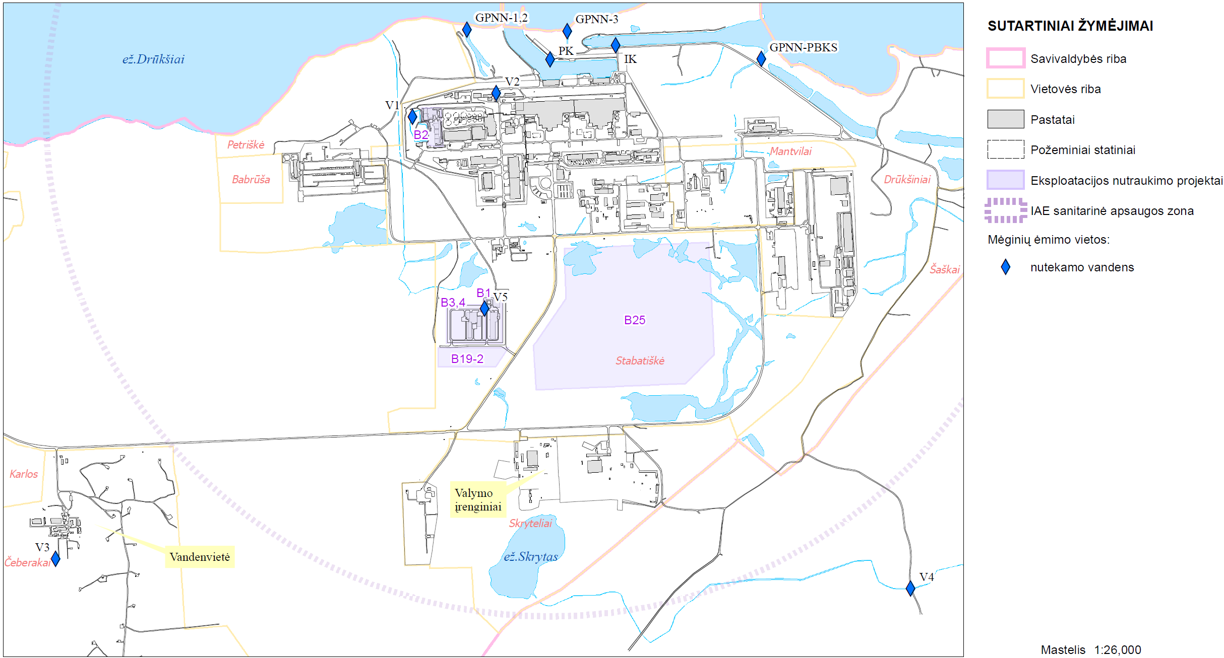

2 PRIEDAS. NUOLATINIO STEBĖJIMO POSTŲ IŠDĖSTYMO SCHEMA
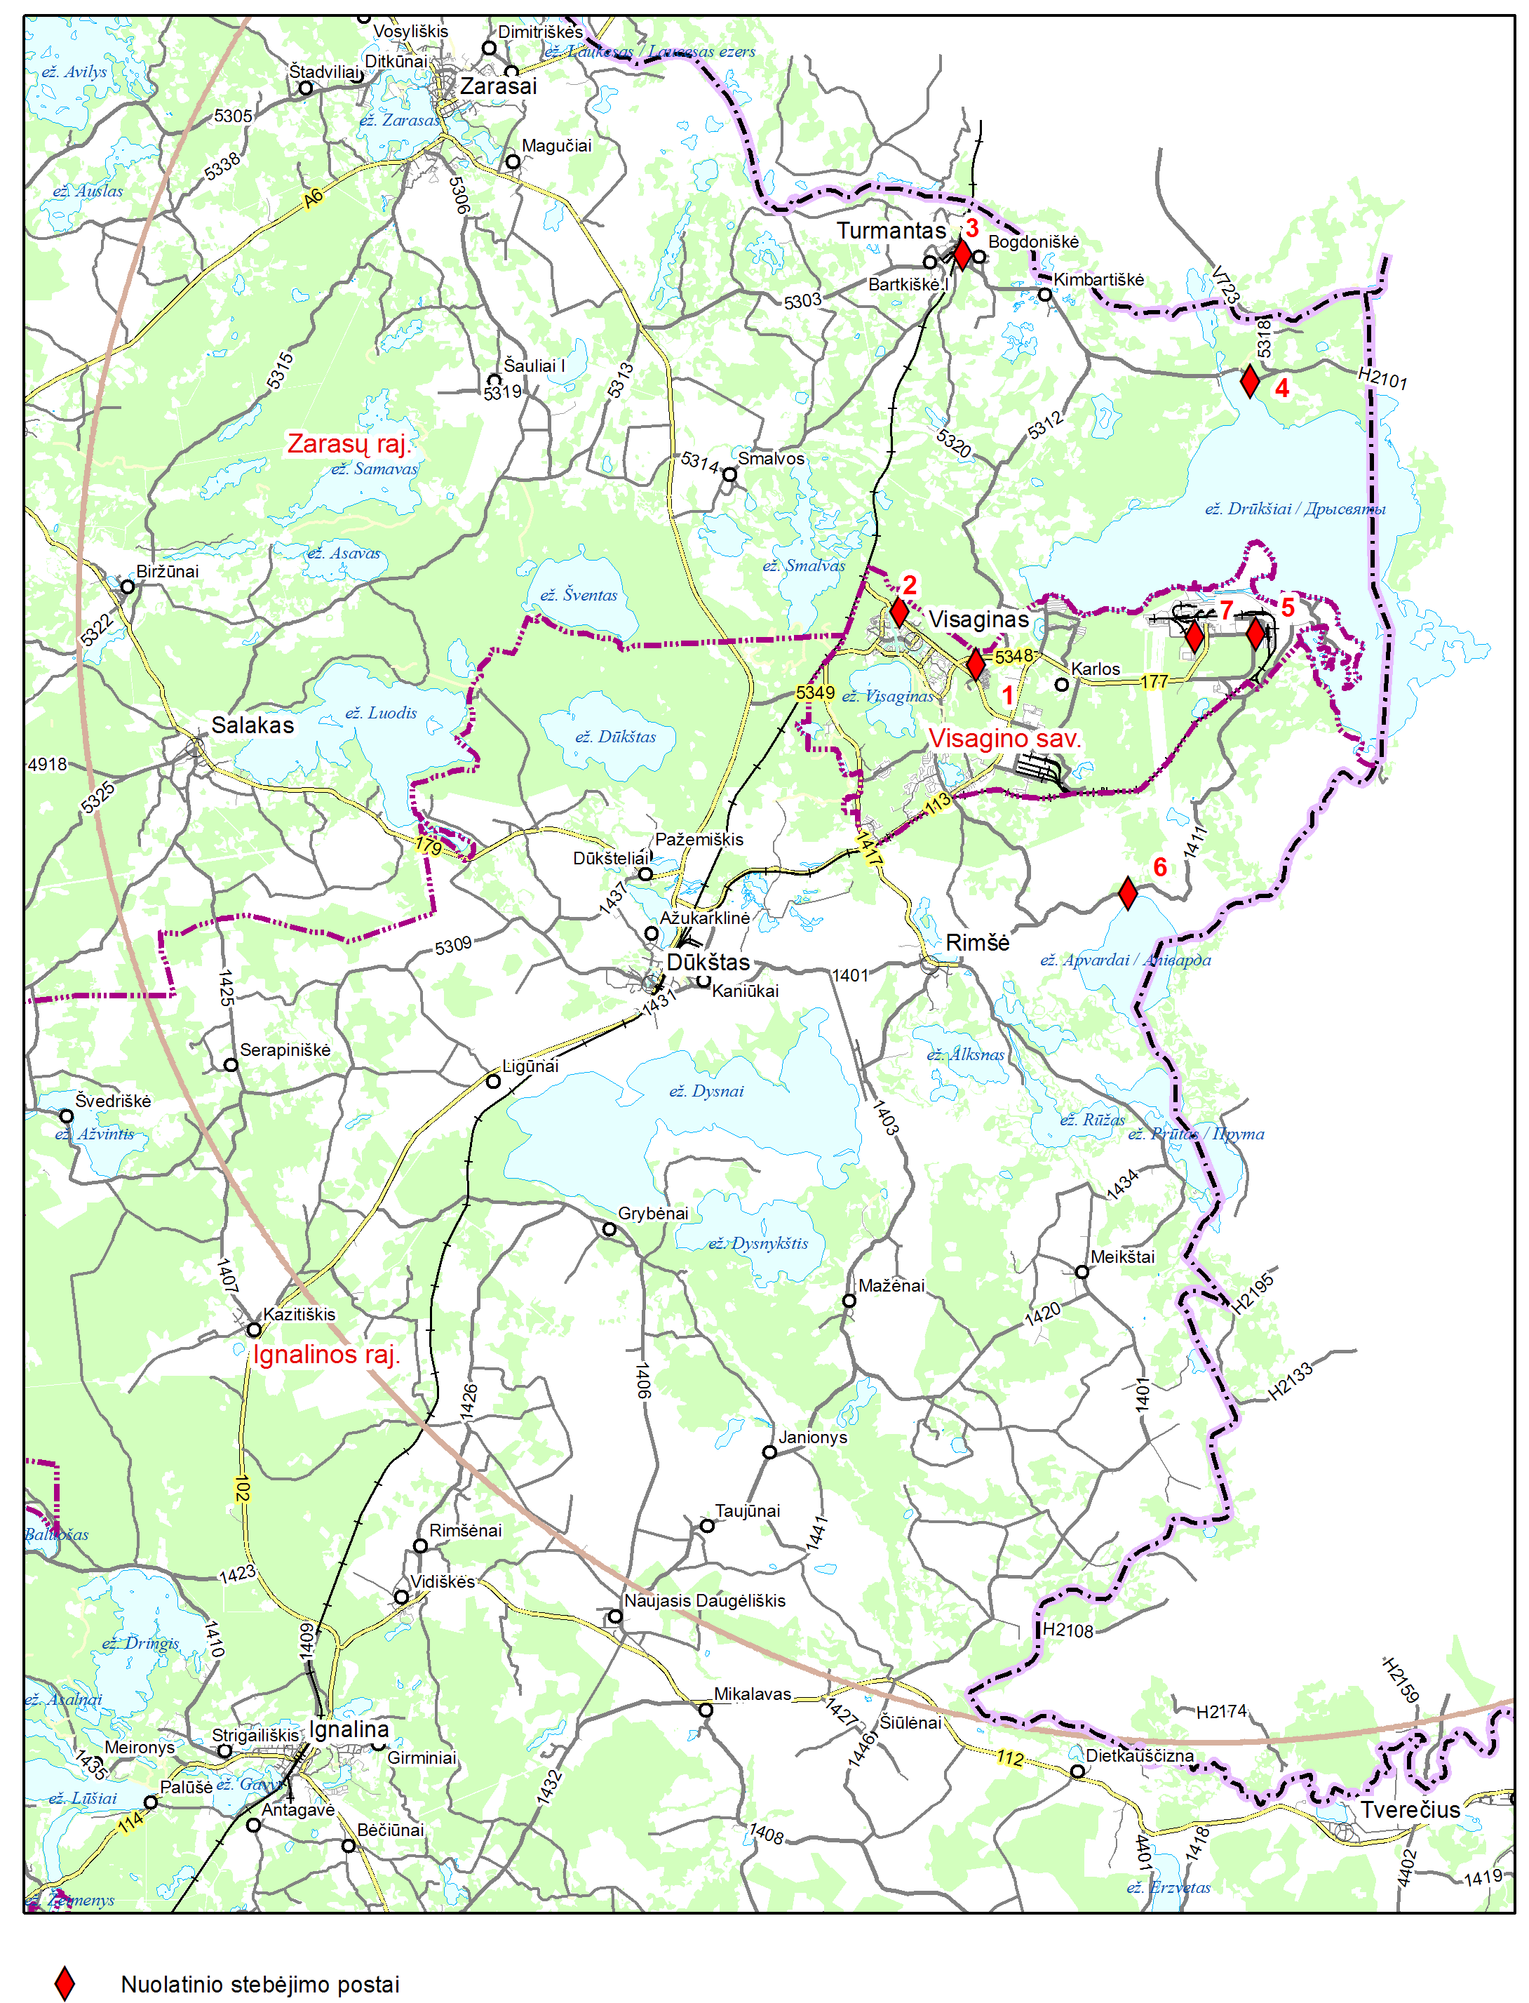
3 PRIEDAS. ATMOSFEROS KRITULIŲ IR DRENAŽO VANDENS ĖMINIŲ ĖMIMO VIETŲ IŠDĖSTYMO IAE TERITORIJOJE IR SAUSOSIOS PANAUDOTO BRANDUOLINIO KURO SAUGYKLOS TERITORIJOJE SCHEMA
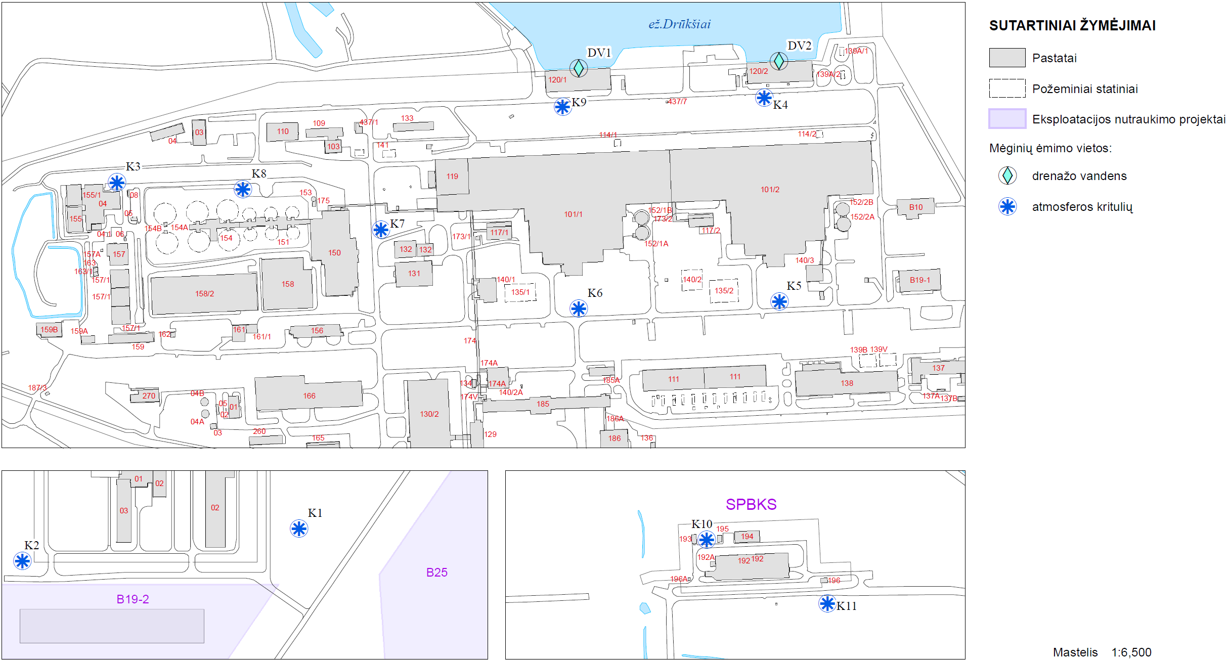

4 PRIEDAS. „NULINIO“ FONO TYRIMO VIETŲ IŠDĖSTYMO SCHEMA
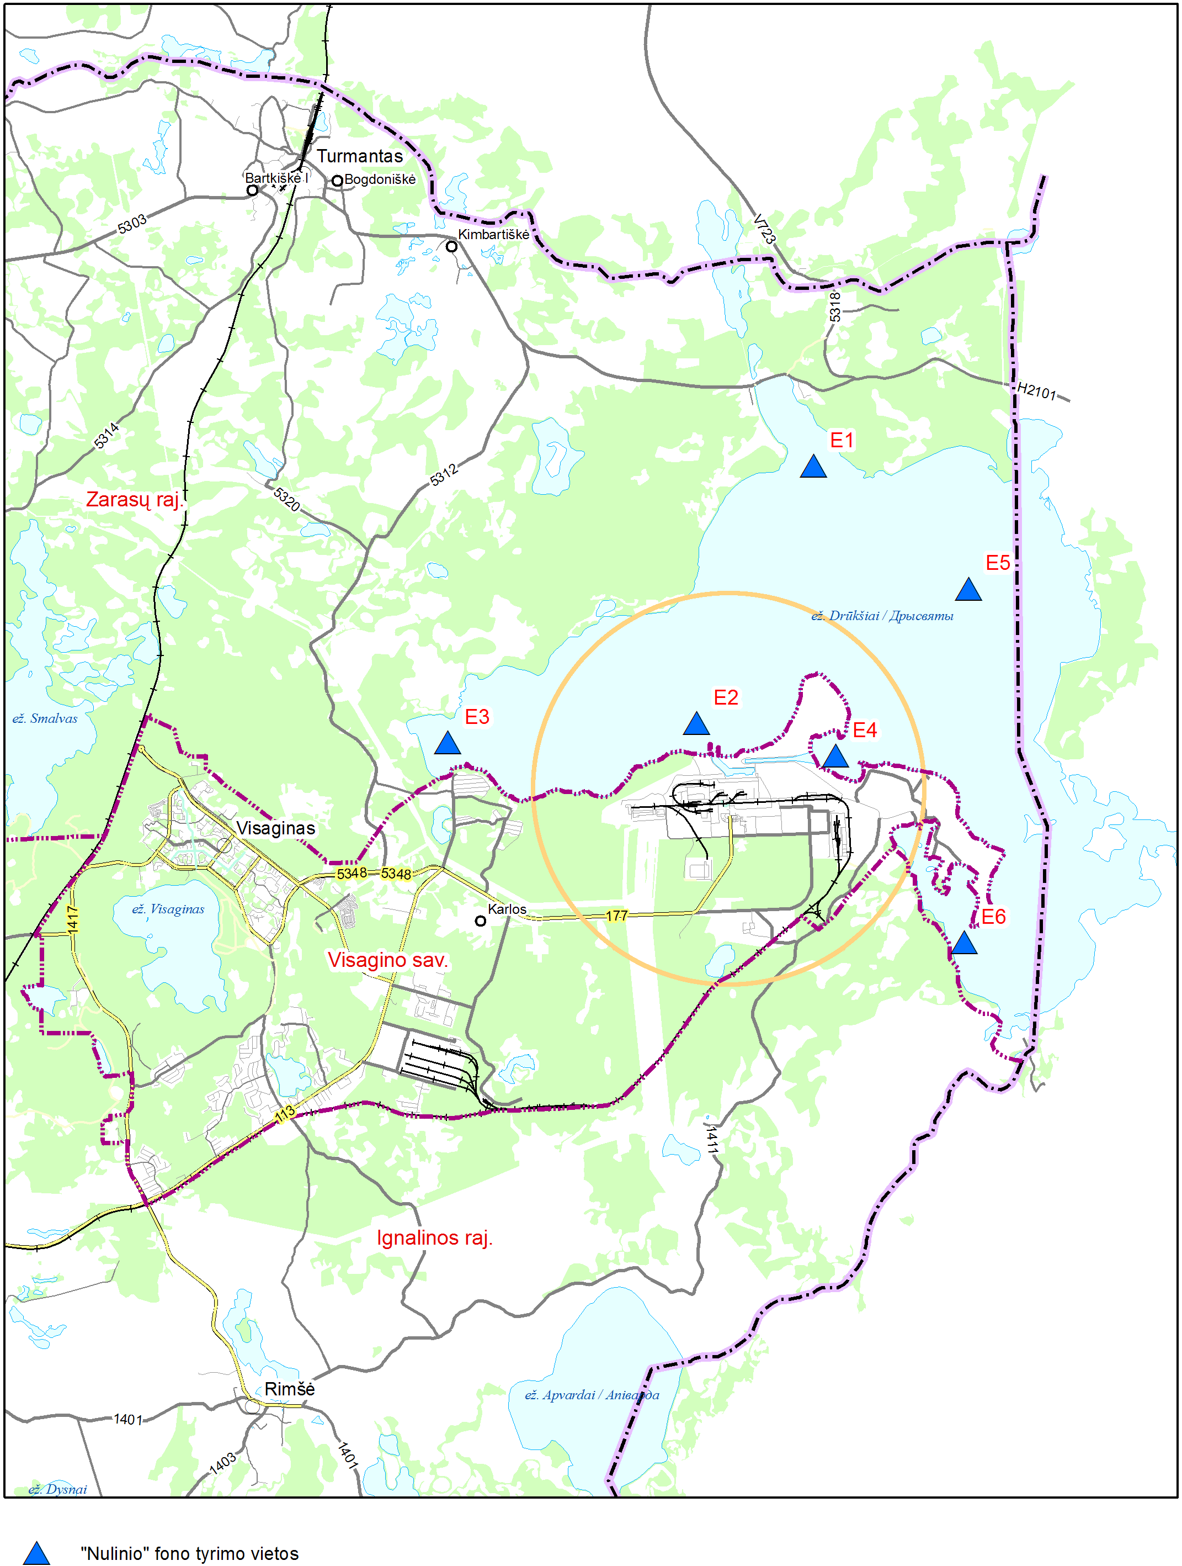

5 PRIEDAS. STEBĖJIMO GRĘŽINIŲ TINKLAS, SKIRTAS RADIOAKTYVIŲJŲ ATLIEKŲ SAUGYKLŲ AIKŠTELĖS IR SPECKANALIZACIJOS TRASOS, ESANČIOS TARP 150 IR 130 PASTATŲ, MONITORINGUI
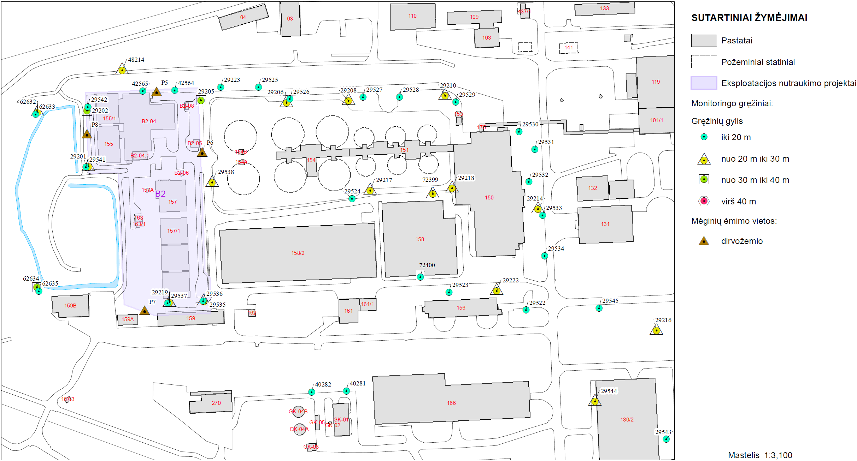

6 PRIEDAS. IAE 101/1, 101/2 PASTATŲ TERITORIJOS STEBĖJIMO GRĘŽINIŲ TINKLAS

7 priedas. IAE SPBKS aikštelės stebėjimo gręžinių tinklas

8 PRIEDAS. VALYMO ĮRENGINIŲ DUMBLO SAUGOJIMO AIKŠTELĖS STEBĖJIMO GRĘŽINIŲ TINKLAS

9 PRIEDAS. STEBĖJIMO GRĘŽINIŲ TINKLAS IR DIRVOS ĖMINIŲ ĖMIMO TAŠKAI BUFERINĖS SAUGYKLOS AIKŠTELĖJE
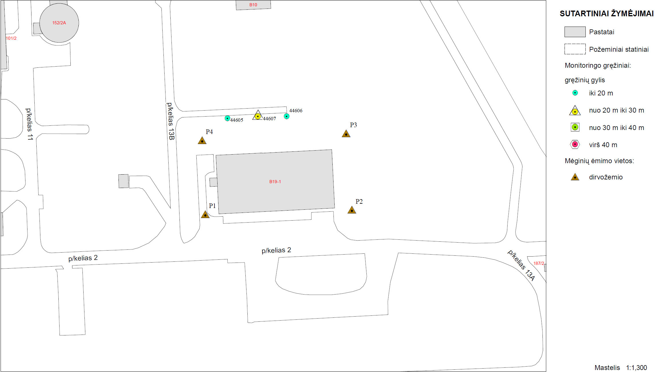

10 PRIEDAS. STEBĖJIMO GRĘŽINIŲ TINKLAS IR DIRVOS ĖMINIŲ ĖMIMO TAŠKAI TRUMPAAMŽIŲ LABAI MAŽO AKTYVUMO ATLIEKŲ KAPINYNO (LANDFILL) IR LPBKS-KAASK AIKŠTELĖJE

11 PRIEDAS. MAIŠIAGALOS RADIOAKTYVIŲJŲ ATLIEKŲ SAUGYKLOS APLINKOS MONITORINGO ĖMINIŲ PAĖMIMO VIETŲ KOORDINATĖS LKS-94
Vietos pavadinimas | x koordinatė | y koordinatė
Gręžinys Nr.1 | 6084327,00 | 561605,00
Gręžinys Nr.2 | 6084322,00 | 561591,00
Gręžinys Nr.3 | 6084325,00 | 561580,00
Gręžinys Nr.4 | 6084334,00 | 561590,00
Gręžinys Nr.5 | 6084347,00 | 561598,00
Gręžinys Nr.6 | 6084379,00 | 561571,00
Gręžinys Nr.7 | 6084376,00 | 561541,00
Gręžinys Nr.8 | 6084313,00 | 561551,00
Gręžinys Nr.41 | 6084331,00 | 561595,00
Gręžinys Nr.42 | 6084330,00 | 561587,00
Gręžinys Nr. PZ10 | 6084413,20 | 561636,20

